T/CECSxxx-202x

中 国 工 程 建 设 标 准 化 协 会 标 准

**铁路客站用装配式混凝土雨棚技术规程**

Technical Specification for Prefabricated Concrete Canopies in Railway Passenger Stations

（**征求意见稿**）

XXX出版社

中 国 工 程 建 设 标 准 化 协 会 标 准

**铁路客站用装配式混凝土雨棚技术规程**

Technical Specification for Prefabricated Concrete Canopies in Railway Passenger Stations

**T/CECS xxx－202x**

主编单位：中铁建设集团有限公司

北京天基新材料股份有限公司

批准单位：中国工程建设标准化协会

施行日期：202X年XX月XX日

中 国 X X出 版 社

202X年 北 京

## 

## 前 言

根据中国工程建设标准化协会《关于印发﹤2024年第二批协会标准制订、修订计划﹥的通知》（建标协字〔2024〕28号）的要求，编制组经深入调查研究，认真总结实践经验，参考国内外先进标准，并在广泛征求意见的基础上，制定本规程。

本规程共分9章，主要内容包括总则、术语、基本规定、材料、建筑设计、结构设计、构件制作与运输、施工安装和质量验收。

本规程某些内容可能涉及预制混凝土Y型梁组件及其施工方法相关专利（专利号：ZL201910629177.0）的使用。涉及专利的具体技术问题，使用者可直接与专利持有人中铁建设集团有限公司协商处理。除上述专利外，本规程的某些内容仍可能涉及专利，本规程的发布机构不承担识别这些专利的责任。

本规程由中国工程建设标准化协会建筑与市政工程产品应用分会归口管理，由中铁建设集团有限公司负责具体技术内容的解释。在执行过程中如有意见或建议，请寄送XXXX。

**主 编 单 位：**中铁建设集团有限公司

北京天基新材料股份有限公司

**参 编 单 位：**

××××××××××××××

××××××××××××××

××××××××××××××

**主要起草人：**××× ××× ××× ××× ××× ××× ×××

××× ××× ××× ××× ××× ××× ×××

**主要审查人：**××× ××× ××× ××× ××× ××× ×××

**目次**

1 总则 1

2 术语和符号 1

2.1 术语 1

2.2 符号 1

3 基本规定 3

3.1 一般规定 3

3.2 设计原则 3

3.3 构件的预制与制作原则 4

3.4 施工原则 4

4 材料 6

4.1 混凝土和钢材 6

4.2 连接材料 6

4.3 其它材料 7

5 建筑设计 8

5.1 一般规定 8

5.2 装配式拆分设计 8

5.3 预留与预埋设计 10

6 结构设计 11

6.1 一般规定 11

6.2 结构分析 11

6.3 连接设计 15

6.4 构件设计 25

7 构件制作与运输 28

7.1 一般规定 28

7.2 制作准备 28

7.3 构件制作 30

7.4 构件检验 33

7.5 构件运输与堆放 34

8 构件安装 36

8.1 一般规定 36

8.2 安装准备 37

8.3 预制构件安装 38

9 质量验收 40

9.1 一般规定 40

9.2 预制构件安装验收 41

用词说明 45

引用标准名录 46

附：条文说明

**Contents**

1 General 1

2 Terms and symbols 1

2.1 Terms 1

2.2 Symbols 1

3 Basic provisions 3

3.1 General requirements 3

3.2 Design principles 3

3.3 Principles of prefabrication and fabrication of components 4

3.4 Principles of construction 4

4 Material 6

4.1 Concrete and steel 6

4.2 Connecting materials 6

4.3 Other materials 7

5 Architectural design 8

5.1 General requirements 8

5.2 Prefabricated split design 8

5.3 Reserved and embedded design 10

6 Structural design 11

6.1 General requirements 11

6.2 Structural analysis 11

6.3 Connection design 15

6.4 Component design 25

7 Component fabrication and transportation 28

7.1 General requirements 28

7.2 Preparation for production 28

7.3 Component fabrication 30

7.4 Component inspection 33

7.5 Component transportation and stacking 34

8 Component installation 36

8.1 General requirements 36

8.2 Prepare for installation 37

8.3 Prefabricated component installation 38

9 Quality acceptance 40

9.1 General requirements 40

9.2 Installation and acceptance of prefabricated components 41

Explanation of wording 45

List of quoted standards 46

Addition：Explanation of provisions

# 

# 1 总则

**1.0.1** 为规范装配式混凝土站台立柱雨棚技术管理，做到安全可靠、技术先进、经济合理，保障装配式混凝土站台立柱雨棚的工程质量，促进新技术的推广应用，制定本规程。

**1.0.2** 本标准适用于8度及以下地震设防烈度地区铁路旅客车站装配式混凝土站台立柱雨棚的设计、生产、运输、安装与验收。

**1.0.3** 装配式混凝土雨棚的应用除应符合本标准规定外，尚应符合国家现行有关标准和现行中国工程建设标准化协会有关标准的规定。

# 2 术语和符号

## 2.1 术语

**2.1.1** 装配式混凝土站台立柱雨棚 precast concrete platform column canopy

由钢筋混凝土预制构件或部件通过各种可靠的方式连接组合形成整体的站台立柱雨棚。

**2.1.2** 预制雨棚柱 **Precast concrete canopy posts**

装配式混凝土雨棚采用预制加工的柱构件。

**2.1.3** 预制站台雨棚支承梁 **Precast head beam for platform canopy columns**

设置在雨棚柱顶，支承屋面梁板的雨棚梁构件。

**2.1.4**  预制雨棚屋面梁板**Precast concrete canopy roof beam panel**

支承在雨棚柱顶及支承梁上的预制一体化屋面梁板结构构件。

**2.1.5** 防落梁装置 Anti-falling beam device

在雨棚支承梁及屋面梁板之间设置的防止屋面梁板掉落的连接装置。

**2.1.6** 垂轨向 Track transverse direction

与铁路轨道垂直的方向。

**2.1.7** 顺轨向Longitudinal rail direction

与铁路轨道平行的方向。

**2.1.8** 顺轨单梁Longitudinal single-track beam

雨棚顺轨向柱轴线设置的一道结构梁。

**2.1.9** 顺轨双梁Longitudinal twin beams

雨棚顺轨向在柱轴线设置垢两道结构梁。

## 2.2 符号

**2.2.1** 材料性能：

Eb－橡胶弹性体体积模量；

Ge--支座剪变模量。

**2.2.2** 作用和作用效应：

Vjd-------持久设计状况下接缝剪力设计值；

Vu——持久设计状况下梁端、柱端接缝受剪承载力设计值；

VjdE——地震设计状况下接缝剪力设计值；

VuE——地震设计状况下梁端、柱端接缝受剪承载力设计值；

Vmua——被连接构件端部按实配钢筋面积计算的斜截面受剪承载力设计值；

Rck－支座使用阶段的压力标准值；

σc－支座使用阶段平均压力限值；

RGk--结构自重引起的支座反力标准值。

**2.2.3** 几何参数：

Ac－支座有效承压面积（承压加劲钢板面积）；

tc支座橡胶层总厚度；

Ag--支座平面毛面积。

**2.2.4** 计算系数及其他：

γ0------结构重要性系数；

ηj——接缝受剪承载力增大系数；

△l上部结构在温度、混凝土收缩和徐变等作用标准值引起的支座的水平位移；

△e--屋面构件在地震作用下与牛腿间发生的相对位移。

# 3 基本规定

## 3.1 一般规定

**3.1.1** 在装配式混凝土雨棚体系的建筑方案设计阶段，应协调建设、设计、制作、施工各方之间的关系，并应加强建筑、结构、设备、装修等专业之间的配合。

**3.1.2** 装配式混凝土雨棚体系构件的深化设计应满足建筑、结构、设备和装修等各专业以及构件制作、运输、安装等环节的综合要求。

**3.1.3** 装配式混凝土雨棚体系中构件的尺寸和形状应符合下列规定：

1 应满足建筑使用功能、模数、标准化要求，并应进行优化设计；

2 根据构件的功能和安装部位、加工制作、施工精度及质量控制等要求，确定合理的尺寸公差和形状公差；

3 应满足制作、运输、存放、安装及质量控制要求。

***条文说明：***

*雨棚预制构件分块设计决定了构件尺寸、连接部位等关键因素，对结构受力性能、整体承载力、工程造价都有一定影响。连接部位是装配式混凝土结构的薄弱环节，也是设计的关键点，主要设计理念为选用安全可靠的连接技术，通过合理的连接节点构造措施，将装配式构件组合成一个整体，保证整体浇混凝土结构满足承载力、抗震性、延性和耐久性，达到与现浇混凝土结构相同的使用功能。同时运输、存放、安装过程是影响装配式混凝土雨棚建筑整体建筑美观与安全的重要环节，通过全过程质量保证构件完好，安装连接可靠，美观实用。*

**3.1.4** 装配式混凝土雨棚构件的制作、运输、安装和验收应符合国家现行标准《混凝土结构工程施工规范》GB 50666、《混凝土结构工程施工质量验收规范》GB 50204、《装配式混凝土建筑技术标准》GB/T51231及《装配式混凝土结构技术规程》JGJ 1等对混凝土构件工程的有关规定。

## 3.2 设计原则

**3.2.1** 在设计前期阶段，应对构件或部件的工厂预制（制作）、运输、现场拼装和运营的技术可行性进行论证。

**3.2.2** 装配式结构应进行设计验算，并应符合下列规定：

1 连接装配式结构的节点和接缝应受力明确、构造可靠、方便施工，并应满足承载力、结构延性和耐久性等的要求；

2 结构的整体计算模型应符合连接节点和装配式接缝要求的构造方式和性能确定；

3 接缝的正截面承载力和受剪承载力应符合现行行业标准《装配式混凝土结构技术规程》JGJ 1的有关规定。

**3.2.3** 构件计算应计入持久状况、短暂状况、偶然状况及地震状况四种设计状况，并应符合下列规定：

1 对持久设计状况下的承载能力极限状态，应对预制构件进行承载能力和稳定性验算；

2 对持久设计状况下的正常使用极限状态，应对预制构件进行变形、裂缝控制验算；

3 应采取加强结构整体性的有效措施，对制作、运输和堆放、安装等短暂设计状况下的预制构件，应进行承载能力极限状态验算，验算结果不满足安全要求时，应进行正常使用极限状态验算，并应符合国家现行标准《混凝土结构工程施工规范》GB50666 的有关规定；对偶然状况及地震状况下的预制构件应进行承载能力极限状态验算。

**3.2.4** 装配式雨棚的拼装缝及预制构件应进行耐久性设计，并应符合下列规定：

1 应根据所处环境条件进行装配式构件的拼装缝及预制构件的耐久性设计；

2 接缝材料应满足耐久性能指标要求；

3 构件的耐久性应满足设计年限的要求；

4 在作用力准永久组合下，（柱的水平接缝不宜出现拉应力）接缝处正截面受拉边缘可出现拉应力。拉应力应小于接缝界面材料及预制构件材料的允许设计拉应力。

**3.2.5** 抗震设计应符合现行行业标准《建筑抗震设计规范》GB50011的有关规定。

**3.2.6** 支座的布置和选用应与上、下部结构协调，可采用减隔震支座。（扩充内容增加条文说明重要性体现一下）

**3.2.7** 接缝的形式应根据结构形式、构件类型、构件的制作与安装、质量控制等要求综合确定。

## 3.3 构件的预制与制作原则

**3.3.1** 构件的形状、尺寸和重量应根据环境条件、跨度、结构形式、起重能力、运输能力和道路状况等工程实际情况合理确定，并应简化构件类型，遵循少规格、易组合、便于施工的原则。

**3.3.2** 预制构件中外露预埋件凹入构件表面的深度不宜小于10mm。

**3.3.3** 预制构件进行脱模验算时，等效静力荷载标准值应取构件自重标准值乘以相应的动力系数后与脱模吸附力之和，且不宜小于构件自重标准值的1.5倍。动力系数与脱模吸附力应符合下列规定：

1 动力系数不宜小于1.2；

2 脱模吸附力应根据构件和模具的实际情况取用，且不宜小于1.5kN/m²。

## 3.4 施工原则

**3.4.1** 施工单位应建立健全质量保证体系、质量管理体系、安全生产管理体系和环保管理体系。

**3.4.2** 施工前，施工单位应根据设计文件、技术条件、技术特点、预制拼装精度要求、合同要求与现场情况等编制施工组织设计和专项施工技术方案。

**3.4.3** 从事预制构件安装的施工人员应经过专业技能培训，合格后方可上岗。

**3.4.4** 构件安装过程中，应充分利用提高定位精度及吊装精度的简易工装。

**3.4.5** 预制构件间拼接缝的施工应符合现行行业标准《装配式混凝土结构技术规程》JGJ 1的有关规定。

# 

# 4 材料

## 4.1 **混凝土和钢材**

**4.1.1** 装配式混凝土雨棚构件用混凝土宜采用普通混凝土或轻骨料混凝土，其力学性能和耐久性要求应符合现行国家标准《混凝土结构设计标准》GB 50010和《轻骨料混凝土应用技术标准》JGJ/T 12的规定。

**4.1.2** 装配式混凝土雨棚构件用钢材的力学性能和耐久性要求应符合现行国家标准《钢结构设计标准》GB 50017的规定。

**4.1.3** 预制构件的混凝土强度等级不宜低于C30；预应力混凝土预制构件的混凝土强度等级不宜低于C40，且不应低于C30；局部现浇混凝土的强度等级不应低于预制构件设计强度等级。

**4.1.4**  钢筋的选用应符合现行国家标准《混凝土结构设计标准》GB50010的规定。普通钢筋采用套筒灌浆连接和浆锚搭接连接时，钢筋应采用热轧带肋钢筋。

**4.1.5** 钢筋焊接网应符合现行行业标准《钢筋焊接网混凝土结构技术规程》JGJ114 的规定。

**4.1.6** 预制构件的吊环应采用未经冷加工的HPB300级钢筋制作。吊装用内埋式螺母或吊杆的材料应符合国家现行相关标准的规定。

## 4.2 **连接材料**

**4.2.1**  灌浆套筒连接接头采用的套筒应符合现行行业标准《钢筋连接用灌浆套筒》JG/T 398的规定。

**4.2.2**  灌浆套筒连接接头采用的灌浆料应符合现行行业标准《钢筋连接用套筒灌浆料》JG/T 408、《钢筋套筒灌浆连接应用技术规程》JGJ 355的规定。

***条文说明:***

*灌浆连接套筒是目前预制拼装下部结构较常采用的一种连接方式，其作用是将一根钢筋的力传递至另一根钢筋。全灌浆套筒一端为预制安装端，另一端为现场拼装端，套筒中间设置钢筋限位挡板，套筒下端设置压浆口，套筒上端设置出浆口。半灌浆套筒的钢筋机械连接端为预制安装端，另一端为现场拼装端，套筒下端设置压浆口，上端设置出浆口。*

**4.2.3** 钢筋浆锚搭接连接接头应采用水泥基灌浆料，灌浆料的性能应满足表 4.2.3的要求。

表4.2.3钢筋浆锚搭接连接接头用灌浆料性能要求

|  |  |  |  |
| --- | --- | --- | --- |
| 项目 | | 性能指标 | 试验方法标准 |
| 泌水率（%） | | 0 | 《普通混凝土拌合物性能试验方法标准》GB/T 50080 |
| 流动度（mm） | 初始值 | ≥ | 水泥基灌浆材料应用技术规范GB/T 50448 |
| 30min保留值 | ≥150 |
| 竖向膨胀率（%） | 3h | ≥0.02 | 《水泥基灌浆材料应用技术规范》GB/T 50448 |
| 24h与3h的膨胀率之差 | 0.02～0.5 |
| 抗压强度（MPa） | 1d | ≥35 | 《水泥基灌浆材料应用技术规范》GB/T 50448 |
| 3d | ≥55 |
| 28天 | ≥80 |
| 氯离子含量（%） | | ≤0.06 | 《混凝土外加剂匀质性试验方法》GB/T 8077 |

**4.2.4** 钢筋锚固板的材料应符合现行行业标准《钢筋锚固板应用技术规程》JGJ256的规定。

**4.2.5** 受力预埋件的锚板及锚筋材料应符合现行国家标准《混凝土结构设计规范》GB50010的有关规定。专用预埋件及连接件材料应符合国家现行有关标准的规定。

**4.2.6**  连接用焊接材料，螺栓、锚栓和铆钉等紧固件的材料应符合国家现行标准《钢结构设计标准》GB50017、《钢结构焊接规范》GB 50661和《钢筋焊接及验收规程》JGJ18等的规定。

**4.2.7** 连接用承载板式橡胶支座应满足《公路桥梁板式橡胶支座》JTT4的规定。

**4.2.8** 连接用抗震缓冲弹性橡胶垫应通过设计计算确定其最大弹性压缩量。

**4.2.9** 连接用金属波纹管应符合现行《预应力混凝土用金属波纹管》JG 225的相关规定。

## 4.3 **其它材料**

**4.3.1** 屋面梁板与支撑梁端及下部接缝处的密封材料应符合下列规定：

1 密封胶应与混凝土具有相容性，以及规定的抗剪切和伸缩变形能力；密封胶尚应具有防霉、防水、防火、耐候等性能；

2 硅烷改性密封胶应符合《建筑用硅烷改性聚醚密封胶》T/FSI 047，硅酮、聚氨酯、聚硫建筑密封胶应分别符合国家现行标准《硅酮建筑密封胶》GB/T14683、《聚氨酯建筑密封胶》JCT482、《聚硫建筑密封胶》JC/T483的规定；

***条文说明:***

*屋面梁板与支撑梁间的接缝，除了支撑梁端屋面板边梁连接部位必须采用密封胶封闭以外，下部缝隙原则上可不进行密封处理，下部缝隙要采用密封处理时，要重点注意勾缝的均交美观及牢靠性。*

*硅烷改性密封胶和硅酮密封胶的差别。*

*成分差异：硅烷改性密封胶是一种基于有机硅（硅烷）的密封胶，主要成分是硅氧烷（O-Si-O）分子链和有机基团。而硅酮密封胶是一种用二氧化硅作为主要成分的密封胶，它的主要成分是硅氧烷（Si-O-Si）分子链和无机基团。*

*性能差异：硅烷改性密封胶的粘性和柔韧性优于硅酮密封胶，更适合于需要承受大量机械应力的应用场合。硅酮密封胶的耐候性好于硅烷改性密封胶，更适合于需要耐久性的应用场合，如不锈钢幕墙等。此外，硅酮密封胶在潮湿条件下的黏附性也非常好。*

*应用场合差异：硅烷改性密封胶适宜于多孔材料接缝密封的特点，最适合混凝土接缝密封。而硅酮建筑密封胶则主要用于普通装饰装修及建筑幕墙非结构性装配。*

**4.3.2** 空芯混凝土屋面板内填充用材料的燃烧性能应满足国家标准《建筑材料及制品燃烧性能分级》GB8624中A级的要求。

# 5 **建筑设计**

## 5.1 一般规定

**5.1.1** 建筑设计应符合建筑功能和性能要求，建筑变形缝优先采取结构处理，如需采用防水保护材料，宜采用工业化、标准化产品。

**5.1.2** 在建筑设计各阶段，应加强建筑、结构、设备、管线预留预埋、装修等专业之间的配合。

**5.1.3** 建筑设计应遵循标准化和模数化的原则，并应符合现行国家标准《建筑模数协调标准》 GB 50002的有关规定。

## 5.2 装配式拆分设计

**5.2.1** 建筑平面设计应符合下列规定：

1 铁路客站站台长度、宽度、高度应符合国家现行标准《铁路车站及枢纽设计规范》TB10099的规定；

2 雨棚形式及高度应满足防飘雨、飘雪要求，具体应符合《铁路旅客车站设计规范》TB 10099的相关规定；

3 平面设计结合功能要求，标准跨以等跨设计，跨度为9～12m，非标标准跨设置在站台端部，跨数不超3跨，跨度为6～12m；

4 基本站台进出站部位，站台雨棚与站房连接段雨棚宜断开设计；

5 单柱雨棚及顺轨双梁双柱雨棚顺轨向屋面梁板宜在屋面天沟部位进行拆分，预留连接钢筋，安装完成后后浇连接；

6 顺轨单梁双柱雨棚顺轨向屋面梁板宜在轴线梁部位拆分，边板为双梁板，中板为简支板，中板简支于抬高后的边板内侧梁顶；

***条文说明***

*装配式混凝土雨棚是在常用的现浇雨棚结构设计基础上进行的装配式拆分设计，以使装配式建筑实现现浇结构同样的外观及使用功能。结合顺轨单梁及顺轨双梁雨棚的结构设计特点，以方便构件整体性设计吊装及连接方便，并且有利于建筑防水，单柱雨棚均采用顺轨双梁设计（见图****5.2.1a****），双柱雨棚可分为顺轨双梁及顺轨单梁两种装配式拆分形式（见图****5.2.1b****图****5.2.1c****）。*

**图5.2.1a 顺轨双梁单柱混凝土雨棚装配式拆分示意图**

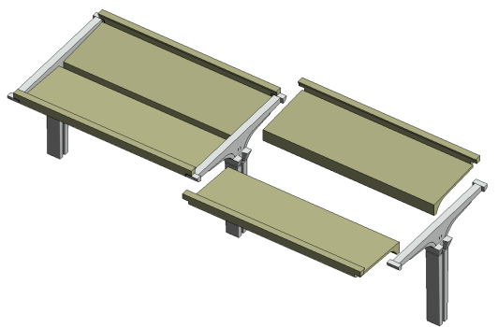

支撑梁

柱

屋面板

屋面板

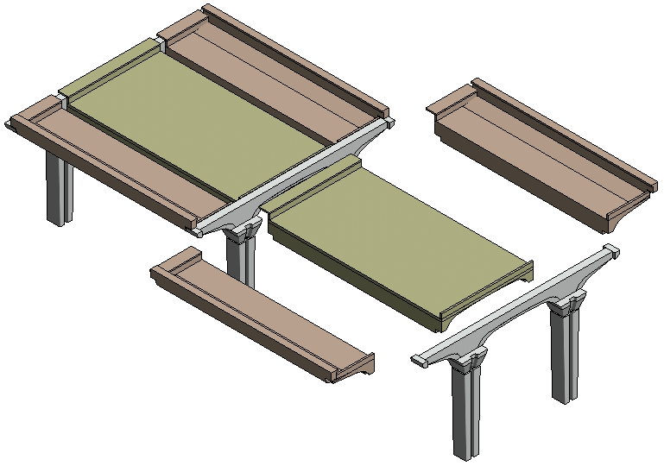

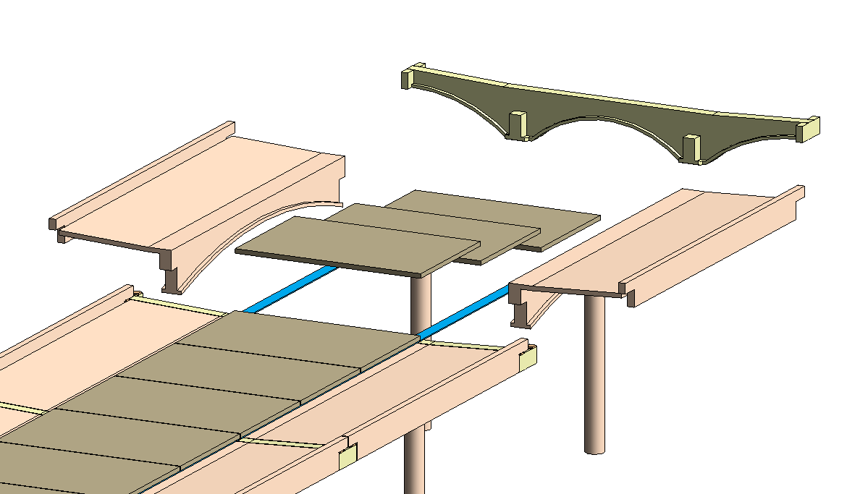

屋面中板

屋面边板

支撑梁

柱

屋面边板

屋面边板

屋面中板

屋面边板

柱

支撑梁

**图5.2.1b 顺轨双梁双柱混凝土雨棚装配式拆分示意图 图5.2.1c 顺轨单梁双柱混凝土雨棚装配式拆分示意图**

7 平面设计应结合功能要求进行构件拆分，屋面梁板与支撑梁间安装缝宽为25～35mm。

***条文说明***

*站台设置雨棚保障旅客出行，长度依站台和客运量确定更具灵活性。遵循相关规范确定站台尺寸和雨棚形式高度，满足使用功能。采用标准跨设计方便构件生产安装，端部设非标跨适应特殊需求。断开连接段雨棚可减少结构相互影响。规定雨棚拆分部位、连接方式及安装缝宽，确保结构整体性和防水性能，不同柱型的雨棚屋面梁板设计满足受力和功能要求。*

**5.2.2** 建筑外立面设计应符合下列规定：

1 雨棚屋面双梁板，与竖向结构竖向拆分后，通过牛腿支撑并采用板式橡胶支座连接；

2 垂轨向支承梁与柱间宜在屋面轴线梁底标高位置拆分，异形梁根据结构设计选择牛腿标高；

3 雨棚柱与基础，根据连接方式，在基础承插杯口底或承台顶面以上500mm处拆分；

4 雨棚边梁与垂轨向支承梁端牛腿连接，宜设计品字形或山字形连接；

5 建筑檐口的线条，宜采用结构本身的线条。如采用装饰等非结构部分应与结构连接牢靠，必须通过验算；

6 建筑檐口装配式安装缝勾缝饰面应采用耐久、不易污染的弹性材料与做法，并宜体现装配式建筑立面造型的特色；

7 每跨屋面板四周泛水高度处应设凹槽等构造。

***条文说明***

*屋面双梁板拆分连接方式便于施工和保证结构稳定。雨棚柱与垂轨向支承梁及基础的拆分位置，要方便构件制作和安装。屋面梁板的边梁，利用结构线条做檐口线条，保证美观和安全性，装饰部分连接牢固可防脱落。檐口勾缝材料要求保证外观和防水性能，屋面板泛水槽构造加强防水效果。*

## 5.3 预留与预埋设计

**5.3.1** 雨棚照明、动静态标识、视频监控以及其他客服信息等设备安装引起的综合布线和预留预埋应符合下列规定：

1 所有穿线管及吊挂连接件优先在预制厂进行预埋实现。

2 预制构件中电气电气接口及吊挂配件的孔洞、沟槽应根据装修和设备要求预留。

3 根据建筑结构造型，可采用非预埋方式或预埋方式进行设计；

4 设备及管线宜选用装配化集成部品，其接口应标准化，并应满足通用性和互换性的要求；

5 管线应进行综合设计，减少平面交叉；竖向管线宜集中布置在管道槽内，并应满足维修更换的要求，

***条文说明***

*雨棚构件与线路保持安全间距，防止影响铁路运行安全。规定悬挂物高度，确保消防车通行顺畅。设计方式的选择灵活适应不同造型需求。选用标准化集成部品便于安装和维护。综合设计管线可优化布局，减少交叉冲突，竖向和横向管线的合理布置，方便后期维修更换，提高雨棚使用功能。*

# 6 结构设计

## 6.1 一般规定

**6.1.1** 旅客站台雨棚设置应符合下列规定：

1 站台立柱雨棚设计工作年限应为50年，安全等级为一级，按50年进行耐久性设计；

2 站台立柱雨棚基本风压、基本雪压重现期宜为100年。

3 雨棚抗震设防类别宜为标准设防类；

4 雨棚（临近线路的建筑物）应按规定考虑列车通过时的气动力影响。

***条文说明***

*根据《铁路房屋建筑设计标准》TB 10011-2012，铁路客站雨棚属于重要铁路房屋，按通常按重要结构考虑，其风荷载基本风压值及雪荷载基本雪压值宜取100年重现期的基本风压值及基本雪压值。*

*根据“铁鉴函〔2012〕1032号”《铁道部关于加强中小型客站雨棚设计工作的通知》雨棚的结构安全等级为一级。*

**6.1.2** 装配式结构的作用及作用组合应根据国家现行标准《建筑结构荷载规范》GB 50009、《建筑抗震设计规范》GB50011、《建筑结构可靠性设计统一标准》GB50068、《工程结构通用规范》GB55001和《混凝土结构工程施工规范》GB 50666 等确定。

**6.1.3** 预制构件在翻转、运输、吊运、安装等短暂设计状况下的施工验算，应将构件自重标准值乘以动力系数后作为等效静力荷载标准值。构件运输、吊运时，动力系数宜取1.5；构件翻转及安装过程中就位、临时固定时，动力系数可取1.2。

## 6.2 结构分析

**6.2.1** 垂轨向承载梁构件及雨棚柱参照房建框架结构的计算方法进行设计计算，应采用平面框架结构体系进行分析；顺轨向支撑牛腿参照房建结构简支梁牛腿支座的计算方法进行设计计算，应采用限位弹性简支假定连接方式形成的结构体系进行分析。

***条文说明***

*垂轨向支撑梁与雨棚柱采用灌浆套筒连接或波纹孔浆锚连接后，力学特性等同于现浇结构，采用与现浇相同分析方法。顺轨向屋面梁板与垂轨向支撑梁间采用牛腿板式橡胶支座连接，形成限位弹性简支体系，（如图6.0.2.1），该结构模式完全反映了装配式混凝土雨棚顺轨向真实的连接特点。限位弹性简支体系与梁桥简支模式（如图6.0.2.2）的区别是，支座与牛腿间的连接方式不同，梁桥简支模式下，支座为一边铰接固定，一边滑移的连接形式，固定端连接较困难，在温度变形作用下，限位弹性简支体系为双向变形，变形为两端均分，梁桥简支体系为单向变形，变形集中在一端。限位弹性简支体系与“排架”铰接假定（如图6.0.2.3）的区别是，同样是支座与牛腿间的连接方式不同及传力的不同，“排架”铰接假定下，屋面梁板的两端板式橡胶支座都为铰接，相当于支座都需要固定连接，安装难度较大，支座两端变形都受约束，应力直接传递给承力牛腿，与完全的板式橡胶支座具有一定水平弹性的特点不相符，只可作辅助分析。*

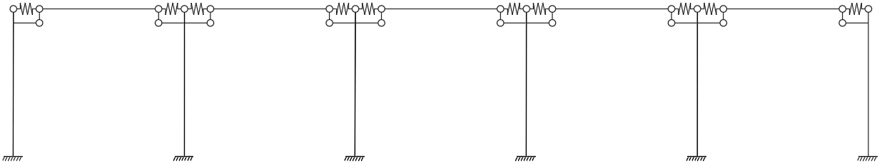

**图6.0.2.1 “限位弹性简支”结构计算模式**

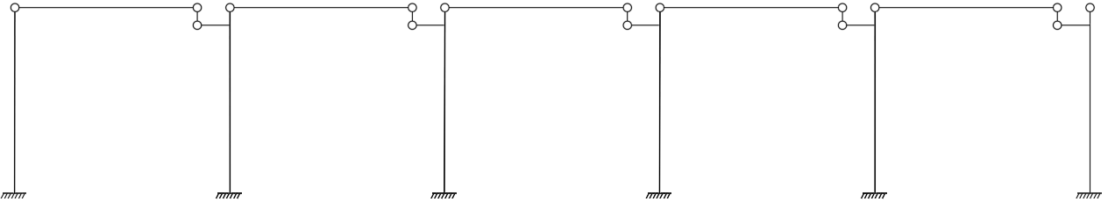

**图6.0.2.2 “梁桥简支”结构计算模式**

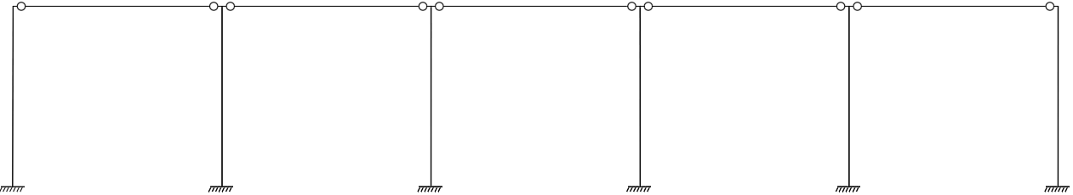

**图6.0.2.3 “排架”结构计算模式**

*通过建模验算，采用“限位弹性简支”计算模式建模，按站台雨棚标准长度450m长，9m跨设置共50跨的装配式混凝土站台雨棚计算，计算结果表明，随着橡胶支座水平刚度增加，温度变形引起的荷载组合占比明显增加，当水平刚度K=1000KN/m，温度作用占基本组合弯矩的9%，端柱内第三跨以内的中柱柱底弯矩受温度作用占基本组合弯矩趋于0。当水平刚度K=2000KN/m，柱底弯矩最大的端柱弯矩受温度作用占基本组合弯矩的16%，端柱内第四跨以内的中柱柱底弯矩受温度作用占基本组合弯矩趋于0。*

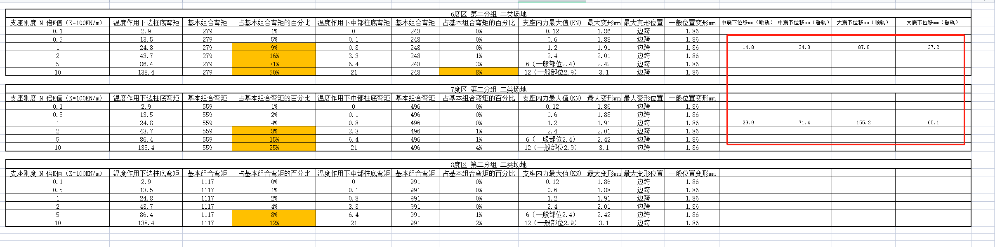

*地震过程中，不同烈度地震工况下，柱顶最大位移发生在站台雨棚中部，雨棚两端的从第四根柱向端柱方向，柱顶变形趋小。地震过程中，雨棚柱发生地震位移时，通过牛腿橡胶支座传递给跨中雨棚板，在橡胶支会水平弹性作用下，雨棚屋面板与牛腿间发生相对位移，位移值小于柱顶位移。*

**表6.0.2.1 单柱雨棚地震作用下柱顶位移**

|  |  |  |  |  |  |
| --- | --- | --- | --- | --- | --- |
| 烈度 | 6度(0.05g) | 7度(0.1g) | 7度(0.15g) | 8度(0.2g) | 8度(0.3g) |
| 多遇地震影响系数最大值 | 0.04 | 0.08 | 0.12 | 0.16 | 0.24 |
| 设防地震影响系数最大值 | 0.12 | 0.23 | 0.34 | 0.45 | 0.68 |
| 地震分组 | 一 | 一 | 一 | 一 | 一 |
| 场地类别 | II | II | II | II | II |
| 柱截面（工型/mm） | 700×700 | 700×700 | 800×800 | 800×800 | 900×900 |
| 柱混凝土等级 /MPa | C30 | C35 | C35 | C40 | C40 |
| 顺轨向柱距 | 9m | 9m | 9m | 9m | 9m |
| 柱顶高度 | 6m | 6m | 6m | 6m | 6m |
| 小震下柱顶位移 | 2.0mm | 3.9mm | 4.6mm | 6.1mm | 7.5mmm |
| 中震下柱顶位移 | 6.1mm | 11.3mm | 13.0mm | 17.2mm | 21.3mm |

**表6.0.2.2 双柱雨棚地震作用下柱顶位移**

|  |  |  |  |  |  |
| --- | --- | --- | --- | --- | --- |
| 烈度 | 6度(0.05g) | 7度(0.1g) | 7度(0.15g) | 8度(0.2g) | 8度(0.3g) |
| 多遇地震影响系数最大值 | 0.04 | 0.08 | 0.12 | 0.16 | 0.24 |
| 设防地震影响系数最大值 | 0.12 | 0.23 | 0.34 | 0.45 | 0.68 |
| 地震分组 | 一 | 一 | 一 | 一 | 一 |
| 场地类别 | II | II | II | II | II |
| 柱截面（工型/mm） | 800×700 | 800×700 | 800×800 | 900×800 | 900×900 |
| 柱混凝土等级 /MPa | C30 | C35 | C40 | C45 | C50 |
| 顺轨向柱距 | 12m | 12m | 12m | 12m | 12m |
| 柱顶高度 | 6m | 6m | 6m | 6m | 6m |
| 小震下柱顶位移 | 2.2mm | 4.3mm | 5.7mm | 7.0mm | 8.9mmm |
| 中震下柱顶位移 | 6.5mm | 12.4mm | 16.2mm | 19.7mm | 24.6mm |

*装配式混凝土雨棚结构在地震作用下，随着地震烈度的增加，引起的屋面构件与垂轨梁间位移不断增加，在相对位移值达到一定量后，单纯靠橡胶支座的水平弹性无法承受地震变形，屋面板就有可能与柱顶承载梁碰撞或脱落，需要设置碰撞缓冲装置及防落梁装置，形成减隔震体系，以保证高烈度地震作用下，装配式混凝土雨棚结构体系的安全。地震任务下，胡着雨棚屋面双梁板与柱顶牛腿间位移的增加，节点处的减隔震及防落梁装置，依次进入工作状态，综合提高了结构体系的整体抗震能力。*

*1）当地震烈度较低，引起屋面构件与垂轨梁间相对位移小于等于防落梁措施预留的弹性位移空间时，橡胶支座的弹性起到了主要减隔震作用；*

*2）当地震烈度较高，引起屋面构件与垂轨梁间相对位移大于防落梁措施预留的弹性位移空间时，橡胶支座的弹性起到降低加速度峰值的作用，减弱后的地震能量传递到防落梁装置及构件与橡胶支座间发生有限滑移承受。当屋面构件与垂轨梁间继续增加的相对位移，在防落梁装置的弹性范围时，地震能量在防落梁装置的弹性范围内以及构件与橡胶支座的有限滑移消耗、吸收；*

*3）当屋面构件与垂轨梁间继续增加的相对位移，超过防落梁装置的弹性范围时，地震能量无法在防落梁装置的弹性范围内消耗、吸收，则会导致防落梁装置与混凝土结构的连接处局部进入塑性阶段，吸收地震能量。与防落梁装配连接处的结构混凝土局部进入塑性破坏吸能后，传递雨棚柱结构的地震力就大幅降低，不会对雨棚柱结构造成破坏。这种局部破坏不影响整体结构的受力功能，修复较容易。*

*4）在以上三个阶段的地震响应过程中，屋面构件与垂轨梁间通过安装缝宽及防落梁装置的设置，使得屋面构件具有较好延性的同时，形成了高效的耗能机制，整体结构体系表现出了较强的减隔震性能，初步试验结果表明，可以达到9度设防烈度的抗震要求。垂轨梁两侧的屋面构件对垂轨梁的作用力正好相反，发生的相对位移正好相反，在整体结构的地震响应中，跨间不形成应力积累及应变积累。*

**6.2.2** 装配式混凝土雨棚垂轨向支承梁及雨棚柱结构，顺轨向承载能力极限状态及正常使用极限状态的作用效应分析可采用弹性方法：

1 对持久设计状况下的承载能力极限状态，应对预制构件进行承载能力和稳定性验算；

2 对持久设计状况下的正常使用极限状态，应对预制构件进行变形、裂缝控制验算；

3 对制作、运输和堆放、安装等短暂设计状况下的预制构件，应进行承载能力极限状态验算，达不到应用要求时，应进行正常使用极限状态验算，并应符合《混凝土结构工程施工规范》GB50666的有关规定；

4 对偶然状况及地震工况下的预制构件应进行承载能力极限状态验算；

5 按弹性方法计算的风荷载或多遇地震标准值作用下的柱顶最大位移 △u与柱高h之比的限值Δu/h限值为1/550。

***条文说明***

*采用弹性方法分析作用效应，符合雨棚结构在多数工况下的受力特性。规定柱顶最大位移限值 1/550h，是为控制结构在风或地震作用下的变形，避免因变形过大影响结构安全和使用功能，确保雨棚正常使用且不出现过大位移破坏。*

**6.2.3** 屋面梁板、支撑梁、雨棚柱是装配式混凝土雨棚的主要构件。结构荷载参照现浇混凝土雨棚的荷载标准值设置；参照《混凝土结构设计标准》GB 50010进行雨棚构件设计计算。其中双柱雨棚垂轨向柱长度按框架结构计算规则选取，顺轨向柱长度按悬臂结构计算规则选取，单柱雨棚双向全部按悬臂结构计算规则选取，屋面构件按照房建简支梁结构的计算方法进行设计计算。

***条文说明***

*主要构件荷载参照现浇标准，便于设计且符合实际受力。依据《混凝土结构设计标准》GB 50010计算，保证设计规范性。屋面构件按简支梁计算，是因其受力特点与简支梁相似，简化计算且能满足设计精度要求，确保屋面构件安全可靠。*

*垂轨向承载梁和雨棚柱按房建框架结构计算，是考虑其受力与框架结构类似。牛腿按简支梁牛腿支座计算，符合其受力原理。单柱与双柱雨棚的柱计算长度取值不同，是根据结构力学原理和实际受力分析确定，合理取值保证结构设计安全合理。*

## 6.3 连接设计

**6.3.1** 连接设计应符合下列规定：

1 预制构件之间的连接应满足结构传递内力的要求，同时应便于构件安装，连接设计应包括连接方式的选用和连接节点的构造设计；

2 预制构件的连接方式应根据结构形式、抗震设防烈度、预制、运输、拼装等因素综合确定。

***条文说明***

*连接需传递内力保障结构安全，便于安装提高施工效率。综合多因素确定连接方式，是因不同条件下对连接要求不同。如高烈度区需更强连接，复杂施工环境要考虑连接便捷性，确保连接设计科学合理。*

**6.3.2** 装配式混凝土雨棚结构中，雨棚柱与基础宜采用灌浆套筒连接或承插连接，雨棚柱与垂轨向支承梁构件间宜采用波纹孔浆锚连接或灌浆套筒连接，接缝的正截面承载力应符合现行国家标准《混凝土结构设计标准》GB50010的规定。

***条文说明***

*雨棚支撑梁与柱顶连接可采用灌浆套筒连接（见图****6.3.2a****）或波纹孔浆锚连接（见图****6.3.2b****）。雨棚柱与基础可采用灌浆套筒或承插连接（见图****6.3.2c，****图****6.3.2d****），要求接缝正截面承载力符合标准，保证连接部位强度，使结构在受力时连接不失效，确保雨棚整体结构安全稳定。*

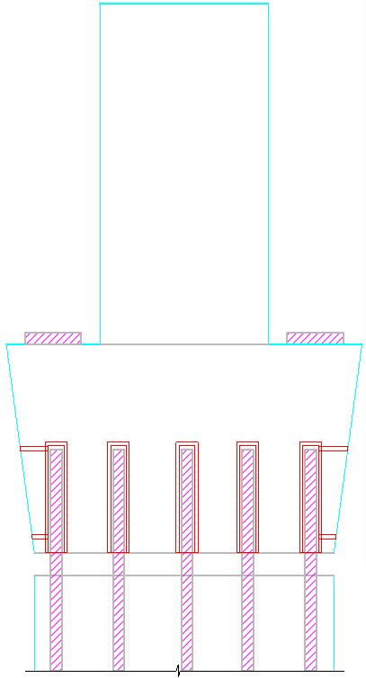 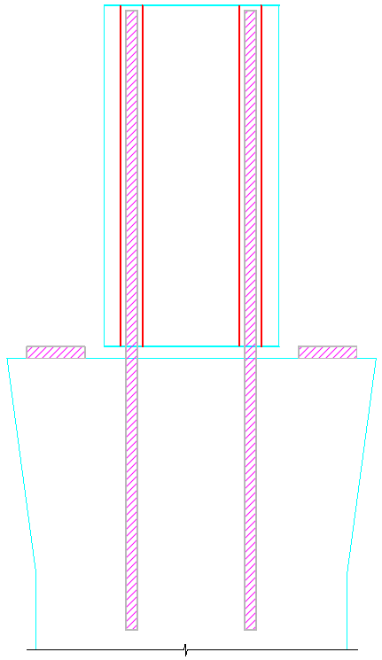

支撑梁

溢浆孔上段柱内预埋

灌浆套筒

注浆孔

对接缝

橡胶支座

牛腿

上段柱

（与支撑梁一起浇筑）

**图*6.3.2a* 支撑梁与柱顶灌浆套筒连接示意图 图*6.3.2b* 支撑梁与柱顶波纹孔浆锚连接示意图**

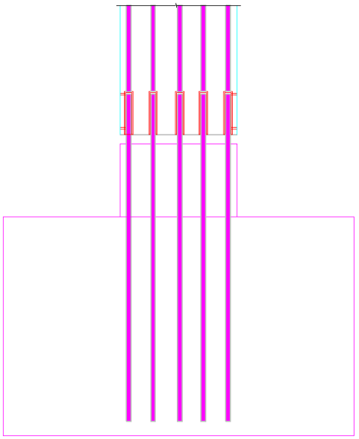 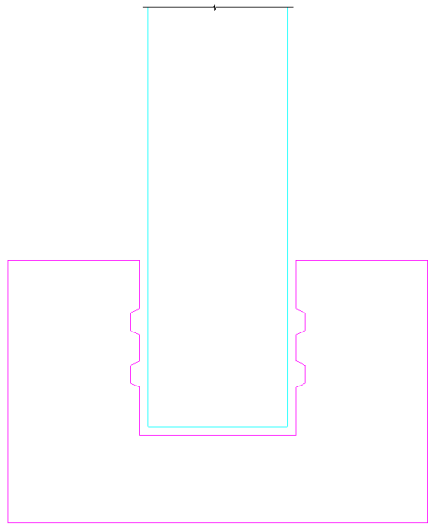

**图*6.3.2c* 柱与基础灌浆套筒连接示意图 图*6.3.2d* 柱与基础连接示意图**

**6.3.3** 灌浆套筒连接应符合下列规定：

1 灌浆套筒可用于预制构件的竖向拼装连接；

2 灌浆套筒连接的装配式结构可采用与现浇混凝土结构相同的方法进行结构分析；

3 灌浆套筒按钢筋连接方式可采用全灌浆套筒或半灌浆套筒；

4 钢筋与灌浆套筒连接用套筒灌浆料拌合物组合的灌浆套筒钢筋接头性能应符合现行行业标准《钢筋套筒灌浆连接应用技术规程》JGJ355的有关规定；

5 灌浆套筒与钢筋连接用套筒灌浆料拌合物组合体系性能应经检测合格方可使用；

6 钢筋伸入灌浆套筒内部长度不应小于钢筋直径的10倍；套筒下端应设置压浆口，套筒上端应设置出浆口，压浆口下缘与端部净距应大于20mm；

7 灌浆套筒可布置在构件同一断面，材料、尺寸和内部灌浆料拌合物应符合现行行业标准《钢筋套筒灌浆连接应用技术规程》JGJ 355的有关规定；

8 预制构件中的灌浆套筒和主筋净保护层厚度不宜小于30mm，套筒净距不应小于25mm；

9 预制构件竖向钢筋宜采用大直径钢筋，钢筋中心距宜小于 200mm，且至少每隔一根宜用箍筋或拉筋固定；

10 灌浆套筒与箍筋连接应采用绑扎，不应采用焊接；

11 应确保构件钢筋的最小外露长度，套筒中间轴向定位点两侧应预留钢筋安装调整长度，预制端不应小于10mm，现场装配端不应小于20mm。

**6.3.4** 承插式连接应符合下列规定：

1 承插式连接可用于预制梁与预制柱、预制柱与柱基础之间的竖向拼装连接；

2 承插式连接的承台或桥上雨棚在桥结构梁上设置承插基础可采用与现浇混凝土承台相同的方法进行结构分析；

***条文说明***

*雨棚柱与基础采用承插式连接时，雨棚柱与基础的连接性应等同于现浇结构的力学性能，在结构分析时完全按照现浇混凝土结构进行分析。当雨棚柱基础在桥结构梁上，采用承插连接方式时，桥结构梁上承插杯口设置不仅要满足上部雨棚结构力学性能要求，同时要满足桥结构本身的力学性能要求，综合按现浇混凝土进行结构分析。*

*雨棚柱承插节点的设计计算：*

*如图6.0.3.4所示，在拟静力试验过程中，预估会出现雨棚柱弯曲破坏、承插区受弯破坏两种破坏模式，当承插深度足够时，会出现第一种，这种连接方式均为延性破坏模式，其中第一种破坏模式为墩柱的弯曲破坏，破坏区域远离节点区，为理想的破坏模式，可以满足强节点弱构件的抗震设计理念。但第二种墩柱拔出破坏为节点失效，不满足抗震设计理念。*

*采用ACI规范中提出的等效应力块方法来进行计算弯矩与轴力作用下的弯矩承载力，弯矩承载力计算模型如图6.0.3.6所示。根据模型应力和应变分布，受压区混凝土应力块合力Cc抗压钢筋的合力Cli和抗拉钢筋的合力Tli由式（6.0.3-1）和式（6.0.3-2）计算。通过假设中性轴与墩柱受压边缘的距离x，基于力的平衡条件，得出截面轴力N和截面弯矩Mu1的计算公式（6.0.3-3）-（6.0.3-4）：*

  *（6.0.3-1）*

  *（6.0.3-2）*

 *（6.0.3-3）*

 *（6.0.3-4）*

图表

AI 生成的内容可能不正确。

**图6.0.3.5 雨棚柱极限抗弯承载力**

*墩柱-承台承插式节点连接的弯矩承载力计算模型如图6.0.3.6所示。节点连接弯矩主要由承插孔侧面承台混凝土的水平承载机制以及承插孔底面承台混凝土的竖向承载机制贡献。此外，在接触面上，存在垂直于压应力方向的摩擦力，方向与运动方向相反。水平承载机制主要由承台混凝土在承插孔的前部混凝土承压合力Cf和后部混凝土承压合力Cb提供，端部承载机制由承插孔底部承台对RC墩柱偏压支撑Ne提供；如式（6.0.3-5）所示。根据水平向和竖向受力平衡，得出加载点侧向荷载V和端部承载力N，如式（6.0.3-6）-（6.0.3-7）所示。通过式（6.0.3-8）可求得xf，对中心点O取矩得到节点弯矩Ms的计算公式（6.0.3-9）。*

  （*6.0.3-5*）

 （*6.0.3-6*）

 （*6.0.3-7*）

 （*6.0.3-8*）

 （*6.0.3-9*）

**图示, 工程绘图

AI 生成的内容可能不正确。**

**图6.0.3.6 雨棚柱极限抗弯承载力**

*由以上各种破坏模式下的承载力计算方法，最终墩柱截面的极限承载力设计方法即为以上计算弯矩的最小值，如式（6.0.3-10），极限承载力则由式（6.0.3-11）所示。*

 （*6.0.3-10*）

 （*6.0.3-11*）

***抗剪计算***

*雨棚柱的抗剪能力应满足公式的要求，沿纵向和横向的斜截面强度应按式（6.0.3-12）和（6.0.3-13）确定。*

 （*6.0.3-12*）

** （*6.0.3-13*）

*式中：ϕ强度折减系数，取为0.9；Vn斜截面抗剪强度，单位N；Vc混凝土抗剪强度，单位N，按式（6.0.3-14）计算；Vs箍筋提供的抗剪能力，单位N，按式（6.0.3-19）计算。*

*1混凝土抗剪强度*

 （*6.0.3-14*）

*1）雨棚柱塑性铰区域内*

 （*6.0.3-15*）

*2）雨棚柱塑性铰区域外*

 （*6.0.3-16*）

 （*6.0.3-17*）

 （*6.0.3-18*）

*式中：vc混凝土允许剪应力，单位MPa，当雨棚柱轴向所受轴力的组合值为拉力时，vc=0；Ae核心混凝土面积，单位mm2；Ag毛截面面积，单位mm2；fyh箍筋抗拉强度实测值或标准值，单位MPa；ρs箍筋体积配筋率，及箍筋体积与核心混凝土体积之比；Pc轴力，单位N；fck混凝土轴心抗压强度实测值或标准值，单位MPa；μd局部延性系数。*

*2箍筋提供的抗剪能力*

 （*6.0.3-19*）

*式中：Ae核心混凝土面积，单位mm2；Ak同一截面上箍筋的总面积，单位mm2；Sk箍筋的间距，单位mm；fyh箍筋抗拉强度实测值或标准值，单位MPa；fck混凝土轴心抗压强度实测值或标准值，单位MPa；b沿计算方向雨棚柱的宽度，单位mm。*

***抗拉拔计算***

*防止柱的抗拔破坏，发挥柱的塑性弯矩能力。当柱顶受侧向力和轴向力共同作用时，柱底发生旋转，使基础左右两侧分别受到拉合力Tt和压缩合力Ccc。如图4-3所示，假设柱承插部分底部裂缝沿角α方向发展，柱的拉拔力、剪切锥内基础混凝土抗剪承载力的竖向分量和基础箍筋的抗剪阻力在竖向方向上是平衡的，如式（6.0.3-20）所示：*

 (*6.0.3-20*)

式中：*Tt*为柱纵向受拉钢筋的合力，其值由截面分析计算；圆锥为混凝土剪切锥的侧向面积；*fyh*、*ρvh*分别为剪力锥内箍筋配筋率和屈服强度；*τc*为基础混凝土抗剪强度；*α*为混凝土锥体的拉出角。混凝土抗剪强度*τc*对保证承插节点的弯矩承载力非常重要，且*τc*的取值与基础混凝土抗压强度成正比，取*τc*为0.33*fc1*。

*假设一半基础处于受拉状态基础混凝土剪切锥面积Acone计算如下：*

 (*6.0.3-21*)

*式中：b为墩柱截面尺寸；le为柱的承插深度。*

*将式（6.0.3-21）代入式（6.0.3-20）得到箍筋率ρvh与承插深度le的表达式，如式（6.0.3-21）所示。*

 (*6.0.3-22*)

*当基础混凝土的拉拔角α为45°时，上式可简化为：*

 (*6.0.3-23*)

图示

AI 生成的内容可能不正确。 图示, 示意图

AI 生成的内容可能不正确。

**图6.0.3.6 雨棚柱拔出破坏示意图**

***承插深度计算***

*选择雨棚柱的承插深度：承插深度对承插连接的承载能力和破坏模式有重要影响。当承插深度足够时，剪切键对试件承载力影响不显著。因此，在设计承插深度时不考虑剪切键的影响。柱的插座深度le最初取为柱宽度b的1.0倍。*

*节点连接弯矩承载力判断：承插连接弯矩承载力 Ms根据式(4-1)-式(4-11)计算。考虑到接头的能力保护原则，Ms必须满足以下判断条件: Ms ≥ 1.25 Mc，连接区域的弯矩承载力需要满足上述条件；如果没有，返回抗弯计算以增加承插深度。此外，承插深度不应小于锚固深度为钢筋直径的25倍，以充分发挥柱钢筋的抗拉强度。*

***试验研究结论与建议***

*通过承插式连接雨棚柱-基础节点抗震性能试验，研究了承插深度以及一种新型预留钢销承插以及设剪力键浅承插连接预制拼装雨棚柱基础节点的构造形式，并分别对试件的力学性能开展了详细研究，同时以拟静力试验评估了承插深度、构造措施等对雨棚柱基础节点的抗震性能的影响以及相应指标。主要结论如下：*

*1）采用承插连接方法用于铁路站台预制雨棚柱基础节点连接时，当承插深度达到1.0倍柱加载向长度时，可以达到近似现浇试件的力学性能。承插深度、灌浆料密实情况等都对结构力学性能有显著影响。提高承插深度可以明显提升构件的延性性能和抗震性能，需要进一步数值模拟优化来提出与现浇结构相似的UHPC灌浆的承插式连接预制拼装雨棚柱基础节点。*

*2）当采用浅承插连接时，因雨棚柱配筋率偏大，会使承台偏弱，承台在加载过程中出现开裂及隆起，因此建议加大承台尺寸或承台区配筋以增强承台。*

*3）通过在承插区预留钢销和设剪力键可以提高构件延性性能，但建议在满足承插深度要求下采用，相比传统承插连接，预留钢销可以提高节点极限承载能力。*

*主要设计建议如下：*

*1）采用承插连接应用到铁路站台预制雨棚柱基础连接时，需确保承插深度在1.0倍柱加载向长度，以保证节点具有足够连接性能。*

*2）新型预留钢销连接可以提高结构极限承载能力，应保证在承插深度符合要求前提下采用，以具有足够强度。*

*3）新型设剪力键连接可以提高结构延性性能，应保证在承插深度符合要求前提下采用，以具有连接强度。*

3 承插孔周边应设置补强钢筋，并应与承台钢筋连接；

4 承插的杯口周边宜设置经过专门设计的抗剪键槽；

5 填充料宜选用高强无收缩混凝土，高强无收缩混凝土的强度等级不应低于承台混凝土强度。

**6.3.5** 波纹孔浆锚连接应符合下列规定：

1 波纹孔浆锚连接可用于预制垂轨向承载梁构件与柱顶的竖向拼装连接；

2 波纹孔浆锚连接的装配式结构可采用与现浇混凝土结构相同的方法进行结构分析；

3 预埋波纹管与钢筋连接用套筒灌浆料拌合物组合体系性能应经检测合格方可使用；

4 钢筋伸入波纹孔内部长度应满足《混凝土结构设计标准》GB50010-2002，对框架结构钢筋锚固长度要求。

**6.3.6** 构件间接缝的受剪承载力应符合下列规定：

1 持久设计状况：

γ0Vjd≤Vu

2 地震设计状况：

VjdE ≤VuE/γRE

在梁、柱端部箍筋加密区域应符合下式要求：

ηjVmua≤VuE

式中：

γ0——结构重要性系数，安全等级为一级时不应小于1.1，安全等级为二级时不应小于1.0；

Vjd——持久设计状况下接缝剪力设计值；

Vu——持久设计状况下梁端、柱端接缝受剪承载力设计值；

VjdE——地震设计状况下接缝剪力设计值；

VuE——地震设计状况下梁端、柱端接缝受剪承载力设计值；

Vmua——被连接构件端部按实配钢筋面积计算的斜截面受剪承载力设计值；

ηj——接缝受剪承载力增大系数，抗震等级为一、二级取1.2，抗震等级为三、四级取1.1。

***条文说明***

*构件间接缝抗剪力，主要是针对雨棚柱与基础连接及雨棚柱与柱顶支撑梁连接接缝的抗剪力计算。*

*雨棚柱与基础采用承插连接时，重点是雨棚柱与承插杯口底部及杯口四周的接缝，雨棚柱与基础采用灌浆套筒连接时，接缝是指构件间对接面接缝。雨棚柱与柱顶支撑梁采用灌浆套筒连接或波纹孔浆锚连接时，接缝是指构件间对接面接缝。顺轨单梁双柱雨棚，中板采用简支于边板内侧梁加高后的梁顶座浆连接时，接缝为中板与边板内侧梁加高后的梁顶之间的接缝。*

**6.3.7** 装配式混凝土雨棚结构中，屋面板与雨棚柱顶或与垂轨向支承梁构件应采用牛腿板式橡胶支座连接。

***条文说明***

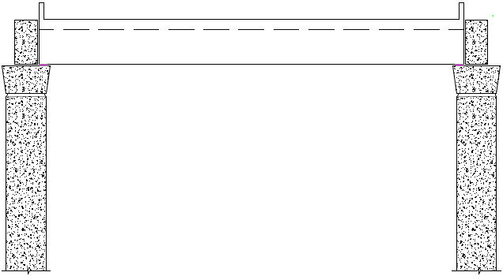

**图6.0.3.2.1 屋面梁板顺轨向简支连接示意图**

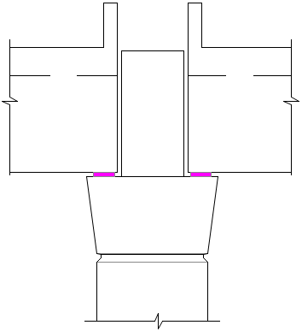

屋面板轴线梁

支撑梁

雨棚柱

橡胶支座

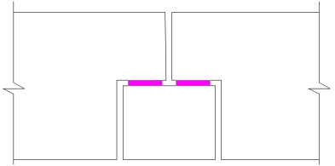

屋面板 边梁

支撑梁

橡胶支座

**图6.0.3.2.2 屋面梁板轴线梁及边梁与垂轨向承载梁端牛腿连接示意图**

**6.3.8** 板式橡胶支座的厚度及平面尺寸，宜以屋面构件相对于牛腿支座发生位移（不大于屋面构件与垂轨梁间设计缝宽的1/3宽度）时产生的摩擦力使得屋面构件与橡胶支座间不发生滑移且在橡胶支座的弹性范围内。

橡胶支座平面尺寸：



Ac——支座有效承压面积（承压加劲钢板面积）；

Rck——支座使用阶段的压力标准值；

σc——支座使用阶段平均压力限值。

支座厚度：



tc——支座橡胶层总厚度；

△l——上部结构在温度、混凝土收缩和徐变等作用标准值引起的支座的水平位移。

验算支座的偏转情况：



Rck、tc、Ac意义同前；

Ec——橡胶支座抗压弹性模量（MPa）；

Eb——橡胶弹性体体积模量，取2000MPa；

验算支座抗滑性：



RGk——结构自重引起的支座反力标准值；

Ag——支座平面毛面积；

Ge——支座剪变模量，常温下取1.0MPa。

△e——屋面构件在地震作用下与牛腿间发生的相对位移，取10mm。

**6.3.9**  对于地震验算屋面构件与垂轨梁间产生的相对水平位移超过10mm的情况，应在屋面构件与垂轨梁间设置的竖向缝隙内布设弹性橡塑垫、防落梁钢丝索、弹性锚栓等补偿水平弹性的措施。

***条文说明***

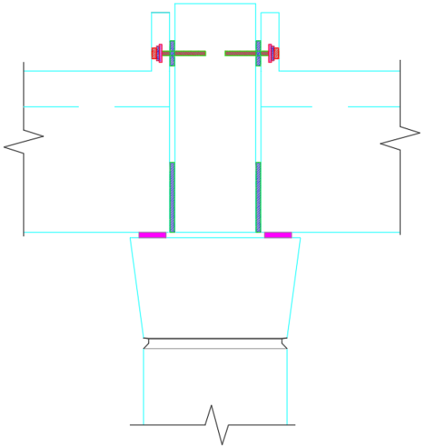 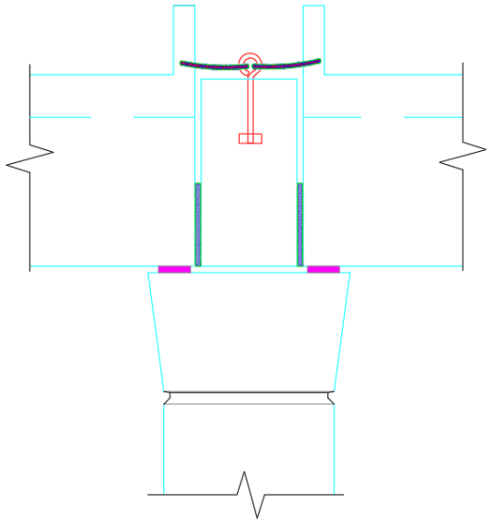

屋面构件梁

支撑梁

150mm预埋套筒同缝宽橡胶垫

雨棚柱

预埋钢板橡胶垫 钢垫板 螺栓

橡胶垫 橡胶支座

屋面构件梁

支撑梁

20mm钢丝索 预埋锚环

雨棚柱

同缝宽橡胶垫

橡胶支座

**图6.3.9 屋面梁板与垂轨向承载梁减隔震连接示意图**

## 6.4 构件设计

**6.4.1**  装配式混凝土雨棚构件梁、板、柱现浇构件的设计应符合国家现行标准《混凝土结构设计标准》GB 50010、《装配式混凝土建筑技术标准》GB/T51231的规定。

**6.4.2**  构件设计应符合下列规定：

1 构件的形状、尺寸和重量应根据环境条件、跨度、结构形式、起重能力、运输能力和道路状况等工程实际情况合理确定，并应简化构件类型，遵循少规格、少节点、轻量化、易组合、便于施工的原则；

2 预制构件中外露预埋件凹入构件表面的深度不宜小于10mm；

3 预制构件进行脱模验算时，等效静力荷载标准值应取构件自重标准值乘以相应的动力系数后与脱模吸附力之和，且不宜小于构件自重标准值的1.5倍。动力系数不宜小于1.2。脱模吸附力应根据构件和模具的实际情况取用，且不宜小于1.5kN/m²。

***条文说明***

*根据多因素确定构件参数，便于施工和运输。预埋件凹入深度规定，防止其外露受损且便于后续施工。脱模验算取值规定，考虑了脱模实际受力，确保构件在脱模时强度足够，避免因脱模不当导致构件损坏。*

**6.4.3**  吊点设计应符合下列规定：

1 预制构件可采用内埋式螺母、内埋式吊杆、预留吊装孔、吊环、钢绞线及钢板吊耳吊装，并应采用配套的专用吊具；

2 内埋式螺母或内埋式吊杆的设计与构造。应满足起吊方便和吊装安全的要求。专用内埋式螺母或内埋式吊杆及配套的吊具，应根据相应的产品标准和应用技术规定选用。

***条文说明***

*多种吊点形式满足不同构件吊装需求。采用配套专用吊具，确保吊点与吊具适配。内埋式螺母或吊杆设计满足起吊和安全要求，依据产品标准选用。*

**6.4.4** 采用钢绞线作为预制构件吊点时，应符合下列规定：

1 预应力钢绞线宜采用公称直径 15.2mm 的高强度低松弛钢绞线，抗拉强度标准值应为 1860MPa；

2 在构件自重标准值作用下，单根钢绞线的拉应力不应大于400MPa；

3 钢绞线埋入混凝土部分不宜弯折，埋入深度不应小于钢绞线公称直径的 45倍，钢绞线端部应设置锚固钢板及挤压头；

4 钢绞线吊点位置的弯曲半径宜为钢绞线公称直径的6倍，伸出混凝土表面的高度不宜小于150mm。当预制构件不超过200t 时，钢绞线吊环弯曲半径不得小于80mm；

5 锚固钢板宜采用Q235 级钢，钢板的厚度不宜小于钢绞线公称直径的60%，锚固钢板中钢绞线穿入孔间距和钢绞线穿入孔中心至边缘距离均不应小于钢绞线公称直径的3倍，且不应小于45mm；

6 钢绞线吊点区域宜外包铁片或加套圆管。

***条文说明***

*规定钢绞线规格和性能，是为保证其在吊装时的承载能力。限制拉应力、规定埋入深度等，可防止钢绞线在使用中被拔出或拉断。对弯曲半径、锚固钢板及吊点区域防护的要求，能避免钢绞线受损，确保吊装安全，延长其使用寿命。*

**6.4.5** 预制构件中吊点安全性宜满足下式要求：

KcSc≤Rc

式中：

Kc——施工安全系数，对于普通预埋吊点取 4，对于多用途的预埋吊点取5；当有可靠经验时，可根据实际情况适当增减；复杂或特殊情况，宜通过试验确定；

Sc——施工阶段荷载标准组合作用下的效应值；

Rc——根据国家现行有关标准材料强度标准值计算或根据试验确定。

**6.4.6** 当一个构件设有4个吊点时，可按3个吊点同时发挥作用进行吊点设计。

**6.4.7** 预制构件的吊装设计应按实际可能发生各种工况的要求进行验算，并应符合现行行业标准《建筑施工起重吊装工程安全技术规范》JGJ 276的有关规定。

**6.4.8** 预制构件存放时间应根据构件的类型、设计要求等因素确定。

***条文说明***

*不同类型吊点采用不同安全系数，是考虑到其受力复杂性差异。4 个吊点按 3 个设计是为留有余量。按实际工况验算吊装设计并遵循相关规范，能确保吊装过程安全。*

**6.4.9** 采用吊环作为预制构件吊点时应符合下列规定：

1 吊环应采用 HPB300钢筋制作，不得采用冷加工钢筋；

2 每个吊环按两肢截面计算，在构件自重标准值作用下，吊环的拉应力不应大于65MPa；

3 吊环埋入混凝土的深度应符合现行国家标准《混凝土结构设计标准》GB50010的有关规定，且不应小于吊环钢筋直径的35倍，端部应做成180°弯钩，且应与构件内钢筋骨架焊接或绑扎；

4 吊环内直径不应小于钢筋直径的3 倍，且不应小于60mm；

5 恶劣环境下吊环钢筋绑扎接触配筋骨架时应隔垫绝缘材料或采取防锈措施。

**6.4.10** 设置吊装孔时，应对构件在该处承受吊装荷载作用的效应进行承载力的验算，并应采取避免吊装孔混凝土局部破坏的构造措施。

***条文说明***

*对吊装孔进行承载力验算和构造处理，可防止构件在吊装时吊装孔处出现破坏。钢板吊耳与预埋件配合使用并按标准设计，保证连接可靠。规定锚固件净距，能避免因距离过近导致混凝土局部破坏，确保构件在吊装时的安全性。*

**6.4.11** 钢板吊耳用于预制墩柱等混凝土构件时，应与构件预埋件同时使用，预埋件应按现行国家标准《混凝土结构设计标准》GB50010 的有关规定进行设计。

**6.4.12** 锚固件距构件截面外边缘的净距不应小于吊环钢筋直径的4倍。

# 7 **构件制作与运输**

## 7.1 一般规定

**7.1.1** 生产企业应具备保证产品质量要求的生产工艺设施、试验检测条件，宜运用信息化技术，建立完善的质量管理体系。

**7.1.2** 预制构件生产前，应由建设单位组织设计、施工及生产企业等单位对设计文件进行交底和会审。

**7.1.3** 预制构件生产前，应编制生产方案，季节性施工方案；生产方案应包括生产工艺、模具方案、生产计划、技术质量控制措施、成品保护、堆放及运输方案等内容。（信息化、机械化、智能化提升外面品质）可周转模具，节约用地。

**7.1.4** 预应力构件尚应编制专项方案。

**7.1.5** 生产企业的检测、试验、张拉、计量等设备及仪器仪表均应检定合格，并在有效期内使用。

**7.1.6** 预制构件生产应建立模具验收制度和首件验收制度。

**7.1.7** 预制构件的相关原材料应根据国家现行有关标准进行检查和试验，并留存质量检验记录。

**7.1.8** 在预制构件生产前进行样品试制，样品应经建设、设计、施工和监理等相关单位验收通过。

**7.1.9** 预制构件应标识构件产品信息。

**7.1.10** 模具应结合流水作业及构件外形进行专业的模具设计。

**7.1.11** 预制构件用混凝土的工作性应根据产品类别和生产工艺要求确定，构件用混凝土原材料及配合比设计应符合国家现行标准《混凝土结构工程施工规范》GB 50666、《普通混凝土配合比设计规程》JGJ 55和《高强混凝土应用技术规程》JGJ／T 281等的规定。

12装配式混凝土雨棚构件的制作与运输应符合国家现行标准《混凝土结构工程施工规范》 GB 50666、《混凝土结构工程施工质量验收规范》 GB 50204、《装配式混凝土建筑技术标准》 GB/T 51231和《装配式混凝土结构技术规程》 JGJ 1的有关规定。

## 7.2 制作准备

**7.2.1** 预制厂设置应符合以下规定

1 预制厂优先选用区域工厂化预制厂，当不具备条件时，就近选址建设，选址辐射范围不宜超过100km，并应具备交通运输条件；

2 预制厂场地应平整、坚实、不积水；

3 预制厂场地地基应根据预制台座、存放台座、厂区道路，机械设备和其他生产工具的荷载大小进行处理，满足地基承载能力的要求，并应控制不均匀沉降；

4 预制厂根据构件制作要求宜划分为钢筋加工区、构件制作区、构件堆放区等功能分区。

**7.2.2** 钢筋加工区应符合以下规定

1 钢筋加工区按使用功能应分为钢筋存料区下料制作区、半成品存放区三大部分；

2 应配备龙门吊或吊车及各种钢筋制作设备，钢筋制作设备宜采用智能化数控设备；

3 钢筋制作区应靠近钢筋绑扎胎具，并应根据生产高峰来计算钢筋区大小；

4 在钢筋存料区及半成品存放区应具备车辆吊装作业所需的空间；

5 钢筋笼吊运用使用专用吊架、吊具。

**7.2.3** 定型模具加工及布置应符合以下规定

1 模具应根据构件特点及流水施工需要进行专业设计，宜采用定型模具，拆装快速、方便，模板面板宜采用冷轧钢板；

2 模具的数量应满足构件预制的数量、类型、生产工艺和周转次数等要求；

3 模具应有足够的承载力、刚度、稳定性及良好的操作性能；

4 模具的部件与部件之间应连接牢固、接缝紧密，并应采取防漏浆和防漏水的措施；

5 自制模具应根据预制构件特点确定工艺方案，并应出具加工图纸，结构造型复杂、外形有特殊要求或批量大的定型模具应制作样板；

6 外购模具进场时应有设计图纸和使用说明书，外观质量和尺寸偏差应满足使用要求；

7  预制构件模具除应满足承载力、刚度和整体稳定性要求外，尚应符合下列规定：

    1）应满足预制构件质量、生产工艺、模具组装与拆卸、周转次数等要求；

    2）应满足预制构件预留孔洞、插筋、预埋件的安装定位要求；

    3）预应力构件的模具应根据设计要求预设反拱。

8 预制构件模具尺寸的允许偏差和检验方法应符合表7.2.3-1的规定。当设计有要求时，模具尺寸的允许偏差应按设计要求确定。

**表7.2.3-1 预制构件模具允许偏差和检验方法**

|  |  |  |  |  |
| --- | --- | --- | --- | --- |
| 序号 | 检验项目、内容 | | 允许偏差（mm） | 检验方法 |
| 1 | 长度 | ≤6m | 1，-2 | 用钢尺量平行构件高度方向，取其中偏差绝 对值最大处 |
| ＞6m且≤12m | 2，-4 |
| 3，-5 |
| ＞12m | 1，-2 |
| 2 | 宽度、厚度 | 柱、梁 | 1，-2 | 用钢尺测量两端或中部，取其中偏差绝对值最大处 |
| 3 | 板 | 2，-4 |
| 4 | 底模表面平整度 | | 2 | 用2m靠尺和塞尺量 |
| 5 | 对角线差 | | 3 | 用钢尺量纵、横两个方向对角线 |
| 6 | 侧向弯曲 | | L/1500且≤5 | 拉线，用钢尺量测侧向弯曲最大处 |
| 7 | 翘曲 | | L/1500 | 对角拉线测量交点间距离值的两倍 |
| 8 | 组装缝隙 | | 1 | 用塞尺量测，取最大值 |
| 9 | 端模与侧模高低差 | | 1 | 用钢尺量 |

注：l为模具与混凝土接触面中最长边的尺寸。

9 预埋件加工的允许偏差应符合表7.2.3-2的规定。

**表**7.2.3-2 **预埋件加工允许偏差**

|  |  |  |  |  |
| --- | --- | --- | --- | --- |
| 项次 | 检验项目 | | 允许偏差 | 检验方法 |
| 1 | 预埋件锚板的边长 | | 0，-5 | 用钢尺量测 |
| 2 | 预埋件锚板的平整度 | | 1 | 用直尺和塞尺测 |
| 3 | 锚筋 | 长度 | 10，-5 | 用钢尺量测 |
| 间距偏差 | ±10 | 用钢尺量测 |
| 4 | 灌浆套筒 | 尺寸 | 1 | 用钢尺量测 |
| 5 | 灌浆金属波纹管 | 尺寸 | 1 | 用钢尺量测 |

10 固定在模具上的预埋件、预留孔洞中心位置的允许偏差应符合表7.2.3-3的规定：

**表7.2.3-3 模具上预埋件、预留孔洞中心位置的允许偏差**

|  |  |  |  |  |
| --- | --- | --- | --- | --- |
| 项次 | 检验项目及内容 | | 允许偏差 | 检验方法 |
| 1 | 预埋件、插筋、吊环、预留孔洞中心线位置 | | 3 | 用钢尺量测 |
| 2 | 灌浆套筒中心线位置 | 尺寸 | 1 | 用钢尺量测 |
| 3 | 灌浆金属波纹管中心线位置 | 尺寸 | 2 | 用钢尺量测 |

注：检查中心线位置时，应沿纵、横两个方向量测，并取其中的较大值。

11 应选用不影响构件结构性能和装饰工程施工的隔离剂。

## 7.3 构件制作

**7.3.1** 钢筋加工应符合下列规定

1 钢筋宜采用自动化机械设备进行加工与制作，并应符合现行国家标准《混凝土结构工程施工规范》GB 50666 的有关规定；

2 钢筋连接质量检查除应符合现行国家标准《混凝土结构工程施工规范》GB 50666 的有关规定外，尚应符合下列规定：

1）钢筋焊接和机械连接均应进行工艺检验，试验结果合格后方可进行预制构件生产；

2）螺纹接头和半灌浆套筒连接接头应使用专用扭力扳手拧紧至规定扭力值；

3）钢筋焊接接头和机械连接接头应全数检查外观质量；

4）钢筋焊接接头、机械连接接头和套筒灌浆连接接头的力学性能应符合现行行业标准《钢筋焊接及验收规程》JGJ 18、《钢筋机械连接技术规程》JGJ 107 和《钢筋套筒灌浆连接应用技术规程》JGJ 355的有关规定。

**7.3.2** 钢筋半成品网片骨架应检查合格后进行安装，并应符合下列规定：

1 钢筋表面不得有油污、锈蚀；

2 钢筋网片和钢筋骨架宜采用防止变形的专用吊架进行吊运；

3 混凝土保护层厚度应符合设计文件的规定。保护层垫块应与钢筋骨架或网片绑扎牢固，按梅花状布置，间距应满足钢筋限位及控制变形要求，钢筋绑扎丝甩扣应弯向构件内侧。

**7.3.3** 钢筋成品的尺寸允许偏差应符合表7.3.3的规定。

**表7.3.3 筋成品的尺寸允许偏差（mm）**

|  |  |  |  |  |
| --- | --- | --- | --- | --- |
| 项目 | | | 允许偏差 | 检验方法 |
| 钢筋  网片 | 长、宽 | | **±5** | 钢尺检査 |
| 网眼尺寸 | | **±10** | 钢尺量连续三档.取最大值 |
| 端头不齐 | | **5** | 钢尺检查 |
| 钢筋  骨架 | 长 | | **0， -5** | 钢尺检查 |
| 宽 | | **±5** | 钢尺检查 |
| 高(厚) | | **±5** | 钢尺检查 |
| 主筋间距 | | ±10 | 钢尺量两端、中间各一点.取最大值 |
| 主筋排距 | | **±5** | 钢尺量两端、中间各一点.取最大值 |
| 箍筋间距 | | **±10** | 钢尺量连续三档.取最大值 |
| 弯起点位置 | | 15 | 钢尺检查 |
| 端头不齐 | | **5** | 钢尺检查 |
| 保护层 | 柱、梁、板 | **±5** | 钢尺检查 |

**7.3.4** 预埋件用钢材及焊条的性能应符合设计文件的规定。

**7.3.5** 预制结构构件采用套筒灌浆连接时，应在构件生产前进行钢筋套筒灌浆连接接头的抗拉强度试验，每种规格的连接接头试件数量不应少于3个。

**7.3.6** 预埋件安装应符合下列规定：

1 柱模板拼装时应有模板垂直度的调节装置，进行混凝土浇筑时应有临时固定装置。模板吊环应设置在主肋上，吊环数量、位置应满足吊环、模板的承载力及模板吊运的平衡要求；

2 预埋件应固定在模板或支架上，预留孔洞应采用孔洞模具加以固定，预埋件固定位置应准确，在混凝土浇筑、振捣过程中不得发生位移，外露部分不应有污损；

3 预埋件宜采用工具式螺栓固定。采用磁力吸或胶粘法固定预埋件时，应通过试生产确认生产过程中不发生位移；

4 采用与钢筋焊接方式固定预埋件时，不得损伤被焊钢筋断面；

5 型钢预埋件宜在型钢上加焊钢筋与钢筋骨架绑扎牢固进行固定；

6 预埋螺栓、吊母或吊具等应采用工具式卡具固定，并应保护好丝扣；

7 预埋钢筋套筒应使用定位螺栓或定位棒固定在侧模上，灌浆口宜采用短钢筋绑扎在主筋上进行定位控制；

8 安装过程中若发现预埋件的尺寸、形状发生变化时，应对本批预埋件再次进行复检，合格后方可使用。

**7.3.7** 混凝土的生产及混凝土拌合物的检验应符合国家现行标准《混凝土结构工程施工规范》GB 50666的有关规定。

**7.3.8** 混凝土浇筑前应进行预制构件的隐蔽工程检查，检查项目应包括下列内容：

1 钢筋的牌号、规格、数量、位置、间距等；

2 纵向受力钢筋的连接方式、接头位置、接头质量、接头面积百分率、搭接长度等；

3 箍筋、横向钢筋的牌号、规格、数量、位置、间距，箍筋弯钩的弯折角度及平直段长度；

4 预埋件、吊环、插筋的规格、数量、位置等；

5 灌浆套筒、波纹管、预留孔洞的规格、数量、位置等；

6 钢筋的混凝土保护层厚度；

7 预埋管线、线盒的规格、数量、位置及固定措施。

**7.3.9** 混凝土浇筑应符合下列规定：

1 混凝土浇筑前，预埋件及预留钢筋的外露部分宜采取防止污染的保护措施；

2 混凝土放料的自由倾落高度不得超过 2m，并应均匀摊铺；

3 混凝土浇筑应连续进行，浇筑过程中应观察模具、预埋件等的变形和移位，变形与移位超出本规程规定的允许偏差时应采取补强和纠正措施；

4 混凝土从出机到浇筑完毕的延续时间，气温高于 25℃时不宜超过60min，气温不高于25℃时不宜超过 90min。

**7.3.10** 混凝土振捣应符合下列规定：

1 混凝土宜采用机械振捣方式成型。振捣设备应根据混凝土的品种、工作性能、预制构件的规格和形状等因素确定；

2 当采用振捣棒时，混凝土振捣过程中不应碰触钢筋骨架、预埋件和剪力键；

3 混凝土应振捣密实，模具不得漏浆、变形或预埋件移位等现象；

4 采用振动底模的方法振实混凝土时，底模应设在弹性支承上。

**7.3.11** 采用后浇混凝土或灌浆料连接的预制构件结合面，制作时应按设计要求进行粗糙面处理。设计无具体要求时，可采用化学处理、拉毛或凿毛等方法制作粗糙面。

**7.3.12** 预制混凝土构件采用蒸汽养护时，应严格控制升降温速率及最高温度，养护过程应符合下列规定：

1 预养时间宜为3h，并采用薄膜覆盖或加湿等措施防止构件干燥；

2 升温速率应为 10℃/h ～20℃/h，降温速率不宜大于10℃/h；

3 立柱等较厚预制混凝土构件养护最高温度宜为40℃；垂轨向承载梁、屋面梁板等薄壁构件或冬期生产预制混凝土构件，养护最高温度宜为60℃；持续养护时间不应小于4h；

4 构件脱模后，当混凝土表面温度和环境温差较大时，应立即覆膜养护。

***条文说明***

*蒸汽养护可加速混凝土的硬化过程，提高生产效率，但需严格控制养护参数。预养时间设为 3h 并采取保湿措施，能使混凝土在升温前具备一定强度，防止升温过程中出现裂缝。控制升降温速率是为了避免混凝土因温度变化过快产生过大的温度应力，导致裂缝产生；不同厚度和类型的构件以及不同的生产季节，对最高养护温度要求不同，较厚构件散热慢，最高温度宜低，薄壁构件散热快，可适当提高温度，冬期生产时混凝土强度发展慢，也需合理控制温度；持续养护时间不小于 4h 可保证混凝土强度的正常增长。构件脱模后，若混凝土表面温度与环境温差较大，立即覆膜养护可防止混凝土表面因快速散热而产生收缩裂缝，保证构件质量。*

**7.3.13** 脱模起吊时，预制构件的混凝土立方体抗压强度应满足设计要求，且不应小于15N/mm2。

***条文说明***

*预制构件脱模起吊时，混凝土强度必须满足一定要求，以保证构件在吊运过程中不发生变形、裂缝或损坏。设计要求的强度是根据构件的类型、尺寸、吊运方式等因素确定的，是确保构件安全吊运的关键指标。规定混凝土立方体抗压强度不应小于 15N/mm²，是考虑到一般情况下，低于该强度时，混凝土的抗拉、抗压和抗剪能力较弱，难以承受吊运过程中的各种荷载，易造成构件损伤，影响其质量和使用性能。*

**7.3.14** 预应力混凝土构件生产前应制定预应力施工技术方案和质量控制措施，并应符合现行国家标准《混凝土结构工程施工规范》GB 50666和《混凝土结构工程施工质量验收规范》GB 50204的要求。

## 7.4 构件检验

**7.4.1** 预制构件的外观质量不应有严重缺陷，且不宜有一般缺陷。对已出现的一般缺陷，应按技术方案进行处理，并应重新检验。

**7.4.2** 预制构件的允许尺寸偏差及检验方法应符合表7.4.2的规定。预制构件有粗糙面时，与粗糙面相关的尺寸允许偏差可适当放松。

表7.4.2 预制构件尺寸允许偏差及检验方法

|  |  |  |  |  |
| --- | --- | --- | --- | --- |
| 序号 | 检验项目、内容 | | 允许偏差（mm） | 检验方法 |
| 1 | 梁、板长度 | ≤6m | ±5 | 用钢尺量平行构件高度方向，取其中偏差绝对值最大处 |
| ＞6m且≤12m | ±5 |
| ±5 |
| 柱长度 | ≤7m | ±10 |
| 2 | 宽度、厚度 | 柱、梁 | ±5 | 用钢尺测量两端或中部，取其中偏差绝对值最大处 |
| 3 | 板 | ±5 |
| 4 | 表面平整度 | 柱、梁、板 | 3 | 用2m靠尺和塞尺量 |
| 5 | 对角线差 | 板 | 10 | 用钢尺量纵、横两个方向对角线 |
| 6 | 侧向弯曲 | 柱、梁、板 | L/750且≤10 | 拉线，用钢尺量测侧向弯曲最大处 |
| 7 | 翘曲 | 板 | L/750 | 对角拉线测量交点间距离值的两倍 |
| 8 | 挠度变形 | 梁、板 | ±10 | 用塞尺量测，取最大值 |
| 9 | 预埋件 | 预留孔洞中心线位置 | ±10 | 尺量检查 |
| 10 | 预埋灌浆套筒中心线位置 | 2 | 尺量检查 |
| 11 | 预埋波纹管中心线位置 | 4 | 尺量检查 |
| 12 | 线管、吊环在构件平面的中心线位置 | 20 | 尺量检查 |
| 13 | 预留插筋 | 中心线位置 | 3 | 尺量检查 |
| 14 | 外露长度 | ±5 | 尺量检查 |

注：1 L为构件最长边的长度(mm)；

    2 检查预埋灌浆套筒、预埋波纹管中心线位置偏差时，应沿纵横两个方向量测，并取其中偏差较大值。

***条文说明***

*预制构件的尺寸偏差会影响其在装配式结构中的安装精度和整体性能，规定允许尺寸偏差并明确检验方法，可对构件尺寸进行有效控制，确保构件之间的连接和配合符合设计要求。对于有粗糙面的预制构件，由于粗糙面的制作过程本身存在一定的不确定性，且在连接时主要关注的是粗糙面的粘结效果，而非精确尺寸，所以与粗糙面相关的尺寸允许偏差适当放松，既符合实际生产情况，又不会影响构件的使用功能和结构性能。*

**7.4.3** 预制构件应按设计要求和现行国家标准《混凝土结构工程施工质量验收规范》GB 50204的有关规定进行结构性能检验。

**7.4.4** 预制构件检查合格后，应在构件上设置表面标识，标识内容宜包括构件编号、制作日期、合格状态、生产单位等信息。

## 7.5 构件运输与堆放

**7.5.1** 应制定预制构件的运输与堆放方案，其内容应包括运输时间、次序、堆放场地、运输线路、固定要求、堆放支垫及成品保护措施等。对于超高、超宽、形状特殊的大型构件的运输和堆放应有专门的质量安全保证措施。

**7.5.2** 预制构件的运输车辆应满足构件尺寸和载重要求，装卸与运输时应符合下列规定：

1 装卸构件时，应采取保证车体平衡的措施；

2 运输构件时，应采取防止构件移动、倾倒、变形等的固定措施；

3 运输构件时，应采取防止构件损坏的措施，对构件边角部或链索接触处的混凝土，宜设置保护衬垫。

**7.5.3** 预制构件堆放应符合下列规定：

1 堆放场地应平整、坚实，并应有排水措施；

2 预埋吊件应朝上，标识宜朝向堆垛间的通道；

3 构件支垫应坚实，垫块在构件下的位置宜与脱模、吊装时的起吊位置一致；

4 重叠堆放构件时，每层构件间的垫块应上下对齐，堆垛层数应根据构件、垫块的承载力确定，并应根据需要采取防止堆垛倾覆的措施；

5 堆放预应力构件时，应根据构件起拱值的大小和堆放时间采取相应措施。

# 8 构件安装

## 8.1 一般规定

**8.1.1** 装配式混凝土雨棚体系应设计、生产、施工一体化，并结合建筑、结构、机电、装饰装修等专业要求，制定施工组织设计。施工组织设计内容符合现行国家标准《建筑工程施工组织设计规范》GB／T 50502的规定；施工方案的内容应包括构件安装及节点施工方案、构件安装的质量管理及安全措施等。

**8.1.2** 装配式混凝土雨棚构件结构连接的后浇（或灌浆）部位在浇筑（灌浆）前应进行隐蔽工程验收。验收项目应包括下列内容：

1 钢筋的牌号、规格、数量、位置、间距等；

2 纵向受力钢筋的连接方式、接头位置、接头数量、接头面积百分率、搭接长度等；

3 纵向受力钢筋的锚固方式及长度；

4 箍筋、横向钢筋的牌号、规格、数量、位置、间距，箍筋弯钩的弯折角度及平直段长度；

5 预埋件的规格、数量、位置；

6 混凝土粗糙面的质量，键槽的规格、数量、位置；

7 预留管线、线盒等的规格、数量、位置及固定措施。

**8.1.3** 预制构件、安装用材料及配件等应符合设计要求及国家现行有关标准的规定。

**8.1.4** 吊装用吊具应按国家现行有关标准的规定进行设计、验算或试验检验。吊具应根据预制构件形状、尺寸及重量等参数进行配置，吊索水平夹角不宜小于60°，且不应小于45°；对尺寸较大或形状复杂的预制构件，宜采用有分配梁或分配桁架的吊具。

***条文说明***

*根据预制构件的形状、尺寸及重量配置吊具，是为了保证吊装过程中构件的平衡和稳定。例如，对于较重的构件，需选用承载能力大的吊具；对于形状不规则的构件，要选择能适应其形状特点、保证起吊平稳的吊具。吊索水平夹角不宜小于 60° 且不应小于 45°，是因为夹角过小会使吊索承受的拉力过大，增加安全风险，同时也不利于构件的稳定起吊。对于尺寸较大或形状复杂的预制构件，采用有分配梁或分配桁架的吊具，可更均匀地分布吊点荷载，避免构件局部受力过大而损坏，确保吊装过程的安全和顺利。*

**8.1.5** 钢筋套筒灌浆前，应在现场模拟构件连接接头的灌浆方式，每种规格钢筋应制作不少于3个套筒灌浆连接接头，进行灌注质量以及接头抗拉强度的检验；经检验合格后，方可进行灌浆作业。

**8.1.6** 在构件安装过程中，应采取防止预制构件及预制构件上的建筑附件、预埋件、预埋吊件等损伤或污染的保护措施。

**8.1.7** 未经设计进行有关验算，并切割、开洞不影响结构安全，不得对预制构件进行切割、开洞。

***条文说明***

*预制构件在设计阶段是根据其使用功能和受力特点进行设计的，构件的尺寸、配筋、混凝土强度等都是经过计算确定的。随意对预制构件进行切割、开洞会改变构件的受力状态和结构性能，可能导致构件承载能力下降、出现裂缝甚至破坏，危及雨棚的结构安全。经过设计验算，可评估切割、开洞对结构的影响程度，若采取相应措施后能保证结构安全，则可进行操作；若无法保证安全，则禁止切割、开洞。这一规定是为了防止施工过程中因盲目操作而对结构造成损害，确保装配式混凝土雨棚在整个使用周期内的安全性和可靠性。*

**8.1.8** 构件安装过程中应采取安全措施，并应符合现行行业标准《建筑施工高处作业安全技术规范》JGJ 80、《建筑机械使用安全技术规程》JGJ33和《施工现场临时用电安全技术规范》JGJ46等的有关规定。

## 8.2 安装准备

**8.2.1** 应合理规划构件运输通道和临时堆放场地，并应采取成品堆放保护措施。

**8.2.2** 安装施工前，应核对已施工完成结构的混凝土强度、外观质量、尺寸偏差等符合现行国家标准《混凝土结构工程施工规范》GB 50666和本规程的有关规定，并应核对预制构件的混凝土强度及预制构件和配件的型号、规格、数量等符合设计要求。

**8.2.3** 安装施工前，应进行测量放线、设置构件安装定位标识。

**8.2.4** 安装施工前，应复核构件装配位置、节点连接构造及临时支撑方案等。

***条文说明***

*复核节点连接构造，可发现设计中可能存在的问题，如连接方式是否便于施工、连接强度是否满足要求等，并及时进行调整。临时支撑方案用于在构件安装过程中提供临时稳定支撑，确保构件在安装过程中不会发生倾斜、倒塌等事故。复核临时支撑方案，可检查支撑的位置、数量、形式和承载能力是否满足施工需求，保证施工过程的安全。*

**8.2.5** 安装施工前，应检查复核吊装设备及吊具处于安全操作状态。

**8.2.6** 安装施工前，应核实现场环境、天气、道路状况等满足吊装施工要求。

**8.2.7** 装配式结构施工前，宜选择有代表性的单元进行预制构件试安装，并应根据试安装结果及时调整完善施工方案和施工工艺。

**8.2.8** 雨棚屋面板安装施工前，应提前复核牛腿标高，用高强灌浆料找平。

## 8.3 预制构件安装

**8.3.1** 预制柱与基础采用灌浆套筒连接时，应符合下列规定：

1 承台混凝土浇筑前、后，应对预留钢筋、灌浆套筒定位进行检查，允许偏差应符合本规程的有关规定；

2 预制柱与基础拼装前应进行匹配拼装，同时应对外露钢筋进行除锈处理；

3 预制柱运至现场后，应采用吊机通过辅助设置进行立正，构件不得损坏。

**8.3.2** 预制柱与基础采用承插连接时，应符合下列规定：

1 基础的混凝土强度应达到设计要求后方可进行预制柱安装；

2 基础在安装前应校核长、宽、高。杯口与预制件接触面均应凿毛处理，埋件应除锈并应校核位置，合格后方可安装；

3 预制柱安装就位后应采用硬木楔或钢楔固定，并加斜撑保持柱体稳定，在确保稳定后方可摘去吊钩；

4 采用杯口形式连接的，安装后应浇筑杯口混凝土（或高强灌浆料），并应待混凝土（或高强灌浆料）硬化后拆除硬楔、浇筑二次混凝土（高强灌浆料），杯口混凝土达到设计强度 75%后方可拆除斜撑；

5 采用杯口形式连接的，当吊装工艺需要，先吊装上部结构后浇筑杯口混凝土（或高强灌浆料）时，需要针对雨棚柱进行可靠的临时加固。

**8.3.3** 垂轨向承载混凝土预制梁安装应符合下列规定：

1 梁安装前，操作平台的搭设应符合国家现行标准《建筑施工扣件式钢管脚手架安全技术规范》JGJ130、《建筑施工脚手架安全技术统一标准》GB51210的有关规定；

2 梁与立柱拼装时，在拼接缝位置的立柱上应布置调节垫块；

3 预制梁安装时，应对接头混凝土面凿毛处理，应对预埋件进行除锈处理；

4 在柱上安装预制梁时，应对柱进行固定和支撑；

5 对于湿接缝连接的预制梁，梁就位时，应检查轴线和各断面尺寸，确认合格后方可固定，并可进行注浆。注浆料达到设计强度后，方可卸除临时固定设施。

**8.3.4** 施工现场内运输通道应畅通，吊装场地应平整、坚实。在电力架空线路附近作业时，应采取相应的安全技术措施。大雨、大雪、大雾、沙尘暴和风力六级（含）以上等恶劣天气，不得进行露天吊装。

**8.3.5** 车载起重机架梁应符合下列规定：

1 起重机工作半径和高度的范围内不得有障碍物；

2 起重机不得斜拉、斜吊，轮胎起重机不得吊重物行驶；

3 使用双机抬吊同一构件时，吊车臂杆应保持一定距离。并应设专人指挥，每一单机应按降效 25%作业；

**8.3.6** 装配式梁（板）门式吊梁车架梁应符合下列规定：

1 吊梁车吊重能力应大于1/2 梁重，轮距应为主梁间距的2倍；

2 导梁长度不得小于桥梁跨径的 2 倍另加 5m～10m引梁，导梁高度宜小于主梁高度。在墩顶应设垫块使导梁顶面与主梁顶面保持水平；

3 构件堆放场或预制场宜设在桥头引道上。桥头引道应填筑到主梁顶高，引道与主梁或导梁接头处应砌筑坚实平整；

4 吊梁车起吊或落梁时应保持前后吊点升降速度一致，吊梁车负载时应慢速行驶，保持平稳，在导梁上行驶速度不宜大于5m/min。

**8.3.7** 预制板安装时应符合下列规定：

1 预制板安装时应对称拼装，保持平衡。平衡偏差应满足设计要求；

2 吊装前应对吊装设备进行全面检查，并应按设计荷载的130%进行试吊；

3 吊装时应采取木楔、钢楔等辅助措施，并及时对构件偏位进行校正。

**8.3.8** 防落梁安装应符合下列规定：

1 防落梁装置严格按照设计文件进行安装；

2 防落梁装置与结构连接锚固方式需满足设计要求。

***条文说明***

*防落梁装置与结构的连接锚固方式直接关系到其防护效果。设计要求的连接锚固方式是经过力学计算和分析确定的，能保证在各种工况下，防落梁装置与结构紧密连接，在承受地震力等外力作用时，可靠地将屋面梁板拉住，防止其掉落。例如，采用合适的螺栓连接、焊接或其他可靠的连接方式，确保连接部位有足够的强度和刚度。若连接锚固方式不满足设计要求，可能在地震等情况下出现连接松动、脱落等问题，使防落梁装置无法正常工作，失去对屋面梁板的防护作用，增加结构安全风险 。*

# 9 质量验收

## 9.1 一般规定

**9.1.1** 装配式混凝土雨棚结构应按混凝土结构子分部工程进行验收；当结构中部分采用现浇混凝土结构时，装配式结构部分可作为混凝土结构子分部工程的分项工程进行验收。

**9.1.2** 装配式混凝土雨棚结构验收除应符合本规程规定外，尚应符合现行国家标准《混凝土结构工程施工质量验收规范》GB 50204的有关规定。

***条文说明***

*将装配式混凝土雨棚结构纳入混凝土结构子分部工程验收体系，是因为其本质上属于混凝土结构范畴，遵循统一的验收标准便于管理和质量把控。当存在部分现浇混凝土结构时，把装配式结构部分作为分项工程验收，既能突出装配式结构的特点，又能与整体混凝土结构验收体系相融合。现行国家标准《混凝土结构工程施工质量验收规范》GB 50204 是混凝土结构验收的通用准则，装配式混凝土雨棚结构验收以此为基础，可确保验收流程和质量要求的一致性，避免出现验收标准不一致导致的质量隐患。*

**9.1.3** 预制构件的进场质量验收应符合现行国家标准《混凝土结构工程施工质量验收规范》GB 50204的有关规定。

**9.1.4** 装配式混凝土雨棚结构焊接、螺栓等连接用材料的进场验收应符合现行国家标准《钢结构工程施工质量验收规范》GB 50205的有关规定。

**9.1.5** 装配式混凝土雨棚结构的外观质量除设计有专门的规定外，尚应符合现行国家标准《混凝土结构工程施工质量验收规范》GB 50204中关于现浇混凝土结构的有关规定。

**9.1.6** 装配式混凝土雨棚原则不做表面处理，如采用仿清水混凝土饰面处理时，饰面质量应符合设计要求，并应符合现行国家标准《建筑装饰装修工程质量验收规范》GB 50210的有关规定。

**9.1.7** 装配式混凝土雨棚结构验收时，除应按现行国家标准《混凝土结构工程施工质量验收规范》GB 50204的要求提供文件和记录外，尚应提供下列文件和记录：

1 工程设计文件、预制构件制作和安装的深化设计图；

2 预制构件、主要材料及配件的质量证明文件、进场验收记录、抽样复验报告；

3 预制构件安装施工记录；

4 钢筋套筒灌浆、浆锚搭接连接的施工检验记录；

5 后浇混凝土部位的隐蔽工程检查验收文件；

6 后浇混凝土、灌浆料、坐浆材料强度检测报告；

7 板式橡胶支座、弹性橡胶垫出厂检验报告及检测报告；

8 屋面防水施工质量检验记录；

9 装配式结构分项工程质量验收文件；

10 装配式工程的重大质量问题的处理方案和验收记录；

11 装配式工程的其他文件和记录。

## 9.2 预制构件安装验收

**Ⅰ 主控项目**

**9.2.1** 预制构件的混凝土强度及结构性能检验应符合设计文件及现行国家标准《混凝土结构工程施工质量验收规范》GB 50204的有关规定。

**9.2.2** 雨棚柱与基础、垂轨向承载梁采用钢筋套筒灌浆连接时，构件生产前应对灌浆套筒做进场检验，应抽取灌浆套筒并采用配套的灌浆料制作对中连接接头试件，构件生产前应进行钢筋套筒灌浆连接接头的抗拉强度试验，钢筋套筒灌浆连接接头的抗拉强度不应小于连接钢筋抗拉强度标准值，且破坏时应断于接头外钢筋。

检查数量：同一批号、同种类型、同一规格的灌浆套筒，不超过 500 个为一批，每批随机抽取3个灌浆套筒制作对中连接接头试件。

检验方法：检查试验报告单、质量证明文件。

**9.2.3** 雨棚柱与垂轨向承载梁采用波纹孔灌浆连接时，构件生产前应对波纹管做进场检验，应抽取波纹管按垂轨向承载梁宽度制作预埋试件，并采用配套的灌浆料制作对中连接接头试件，构件生产前应进行波纹孔浆锚连接试件抗拉强度试验，钢筋的抗拉强度不应小于连接钢筋抗拉强度标准值，且破坏时应断于试件外钢筋。

**Ⅱ 一般项目**

**9.2.4** 装配式混凝土雨棚结构尺寸允许偏差应符合设计要求，并应符合表9.2.4的规定。

检查数量：按雨棚跨数或施工段划分检验批。在同一检验批内，对梁、柱，应抽查构件数量的10％，且不少于3件；对屋面板，应按有代表性的自然跨抽查10％，且不少于3跨。

**表9.2.4 装配式混凝土雨棚结构允许偏差及检验方法**

|  |  |  |  |  |
| --- | --- | --- | --- | --- |
| 序号 | 检验项目、内容 | | 允许偏差（mm） | 检验方法 |
| 1 | 标高 | 柱牛腿、梁底 | ±5 | 水准仪或钢尺测量 |
| 2 | 板 | ±5 |
| 3 | 构件中心线对轴线位置 | 基础 | ±10 | 尺量检查 |
| 4 | 雨棚柱 | ±5 |
| 5 | 垂轨向承载梁 | ±3 |
| 6 | 屋面板 | ±5 |
| 7 | 构件垂直度 | 雨棚柱 | 5 |  |
| 8 | 相邻顺直度 | 屋面板边梁 | 3 | 用2m靠尺和塞尺量 |
| 9 | 屋面板与垂轨向承载梁接缝 | 宽度 | ±5 | 用钢尺量纵、横两个方向对角线 |
| 10 | 中心位置 | ±5 |  |
| 11 | 预埋件 | 预留孔洞中心线位置 | ±10 | 尺量检查 |
| 12 | 预埋防落梁连接件 | ±20 | 尺量检查 |
| 13 | 支座支垫中心位置 | 牛腿、橡胶支座 | ±5 | 尺量检查 |

**9.2.5** 屋面接缝的防水性能应符合设计要求。

检查数量：按批检验。每1000㎡屋面面积应划分为一个检验批，不足1000m2时也应划分为一个检验批；每个检验批每100㎡应至少抽查一处，每处不得少于10㎡。

检验方法：检查现场淋水试验报告。

# 用词说明

为便于在执行本规程条文时区别对待，对要求严格程度不同的用词说明如下：

1 表示很严格，非这样做不可的：

正面词采用“必须”，反面词采用“严禁”。

2 表示严格，在正常情况下均应这样做的：

正面词采用“应”， 反面词采用“不应”或“不得”。

3 表示允许稍有选择，在条件许可时首先应这样做的：

正面词采用“宜”，反面词采用“不宜”。

4 表示有选择，在一定条件下可以这样做的，采用“可”。

# 引用标准名录

本规程引用下列标准。其中，注日期的，仅对该日期对应的版本适用于本规程；不注日期的，其最新版适用于本规程。

《建筑模数协调标准》GB/T 50002

《建筑结构荷载规范》GB 50009

《混凝土结构设计标准》GB 50010

《建筑抗震设计规范》GB 50011

《铁路车站及枢纽设计规范》GB 50091

《混凝土结构工程施工质量验收规范》GB 50204

《铁路旅客车站建筑设计规范》 GB 50226

《建筑结构检测技术标准》GB/T 50344

《装配式混凝土建筑技术标准]》GB/T 51231

《城市桥梁抗震设计规范》CJJ 166

《混凝土制品用脱模剂》JC/T 949

《装配式混凝土结构技术规程》JGJ 1

《轻骨料混凝土应用技术标准》JGJ/T 12

《钢筋焊接及验收规程》JGJ 18

《钢筋机械连接技术规程》JGJ 107

《铁路旅客车站设计规范》TB 10100

《铁路工程基本作业施工安全技术规程》TB 10313

《绿色铁路客站评价标准》TB/T 10429

《高速铁路设计规范》TB 10621

《城际铁路设计规范》TB 10623

《市域(郊)铁路设计规范》TB 10624

中国工程建设标准化协会标准

**铁路客站用装配式混凝土雨棚技术规程**

T/CECS xxx－202X

条 文 说 明

**制 定 说 明**

本规程《铁路客站用装配式混凝土雨棚技术规程》是在住房与城乡建设部2019年科学技术项目《铁路客站装配式混凝土雨棚技术研究》课题研究成果以及多个项目的示范应用基础上进行编制。编制组针对灌浆套筒连接，开展了足尺预制柱关键连接低周往复加载试验，波纹孔后插钢筋拨拉拨试验，根据试验结果，装配式体系灌浆套筒连接及波纹孔后插钢筋灌浆锚接力学性能可靠；开展了装配式混凝土雨棚地震模拟振动台试验，试验结果表明装配式混凝土雨棚结构采用板式橡胶支座，隔震性能明显，具有良好的抗震性能，可满足九度大震的抗震设防要求。

为便于广大技术和管理人员在使用本规程《铁路客站用装配式混凝土雨棚技术规程》时能正确理解和执行条款规定，编制组按章、节 、条顺序编制了本规程的条文说明，对条款规定的目的、依据以及执行中需注意的有关事项等进行了说明。本条文说明不具备与规程正文及附录同等的法律效力，仅供使用者作为理解和把握规程规定的参考。

**目 次**

1 总则 1

2 术语和符号 1

2.1 术语 1

2.2 符号 1

3 基本规定 3

3.1 一般规定 3

3.2 设计原则 3

3.3 构件的预制与制作原则 4

3.4 施工原则 4

4 材料 6

4.1 混凝土和钢材 6

4.2 连接材料 6

4.3 其它材料 7

5 建筑设计 8

5.1 一般规定 8

5.2 装配式拆分设计 8

5.3 预留与预埋设计 10

6 结构设计 11

6.1 一般规定 11

6.2 结构分析 11

6.3 连接设计 15

6.4 构件设计 25

7 构件制作与运输 28

7.1 一般规定 28

7.2 制作准备 28

7.3 构件制作 30

7.4 构件检验 33

7.5 构件运输与堆放 34

8 构件安装 36

8.1 一般规定 36

8.2 安装准备 37

8.3 预制构件安装 38

9 质量验收 40

9.1 一般规定 40

9.2 预制构件安装验收 41